



北京久其软件股份有限公司
总机：010-58561199 传真：010-58561196
邮 箱：jiuqi@jiuqi.com.cn 技术支持：010－58561199-2
公司网址：www.jiuqi.com.cn
目录
第一部分 财务数据引擎套件（1.01版）部署 1
第 1 章 财务数据引擎套件部署简介 1
1.1 财务数据引擎套件功能简介 1
1.2 财务数据引擎套件部署情况 1
第 2 章 安装配置财务数据引擎 3
2.1 安装财务数据引擎 3
2.1.1 引擎数据库服务器的安装 3
2.1.2 引擎服务端和客户端安装 3
2.2 配置财务数据引擎 7
2.2.1 配置Oracle数据库本地net服务名 7
2.2.2 配置引擎服务端的数据库 12
2.2.3 配置数据源 14
2.2.4 配置组织机构 15
2.2.5 配置组织机构权限 16
第 3 章 安装批量提取工具 17
第 4 章 安装计划任务工具 18
第 5 章 建视图和临时表 18
5.1 直接在NC表空间上建视图和临时表 18
5.1.1 科目表 18
5.1.2 部门表 20
5.1.3 职员表 21
5.1.4 货币表 22
5.1.5 项目表 23
5.1.6 客户表 24
5.1.7 供应商表 25
5.1.8 现金流量表 26
5.1.9 科目余额表不包括未记账 27
5.1.10 科目余额表包括未记账 29
5.1.11 辅助核算余额表不包括未记账 32
5.1.12 辅助核算余额表包括未记账 36
5.1.13 临时表脚本 41
5.2 同义词策略访问NC库 41
5.2.1 访问策略简介 41
5.2.2 同义词访问策略操作步骤 41
第二部分 财务数据引擎套件（1.01版）操作 48
第 1 章 批量提取工具取数 48
1.1 登录系统 48
1.2 批量取数 49
1.2.1 参数更新 49
1.2.2 取数方案 50
1.2.3 提取数据 52
第 2 章 计划任务工具取数 54
2.1 功能概述 55
2.2 登录系统 55
2.3 更新参数 55
2.4 自动调度 55
2.4.1 建立计划任务 55
2.4.2 运行任务 57
第 3 章 网报端提取数据 58
3.1 取数流程 58
第三部分 财务数据引擎套件（1.01版）取数公式 65
第 1 章 取数接口公式说明缩略语 65
1.1 缩略语 65
第 2 章 取数接口公式类型 66
2.1 固定表取数公式 67
2.1.1 账务取数公式 67
2.1.2 基本辅助核算取数公式 70
2.1.3 自定义项目辅助核算取数公式 71
2.1.4 现金流量取数公式 72
2.1.5 往来账龄取数公式 73
2.1.6 基础数据名称代码取数公式 74
2.1.7 字符串大小写转换公式 75
2.1.8 取得字符串子串公式 75
2.1.9 取得科目借贷方向公式 76
2.2 浮动范围取数公式 76
2.2.1 基础数据浮动范围公式 76
2.2.2 高级浮动范围公式 78
2.3 自定义取数公式 79
第四部分 财务数据引擎套件（1.01版）实施流程 80
第 1 章 实施流程概述 80
第 2 章 实施阶段主要工作 80
2.1 实施前期主要工作 81
2.1.1 项目周报 81
2.1.2 提供核算软件数据库备份 81
2.1.3 需求提出 82
2.1.4 财务数据引擎部署 83
2.1.5 数据核对 83
2.1.6 其它 84
2.2 试运行期主要工作 84
2.2.1 项目周报 84
2.2.2 效率优化 84
2.3 后期维护主要工作 85
2.3.1 项目月报 85
2.3.2 错误排查 85
附录1引擎套件取数机制简介 86
附录2公式文件和结果文件 87
附录3引擎套件实施注意问题 88
附录4引擎套件实施经验积累 90
附录5用户对引擎套件的反馈 92

第一部分 财务数据引擎套件（1.01版）部署
- 财务数据引擎套件部署简介

财务数据引擎套件功能简介
财务数据引擎套件包括三部分：财务数据引擎、批量提取工具、自动调度工具。其中，核心的部分是财务数据引擎，主要完成从第三方核算软件的取数。
财务数据引擎功能：用网络报表端财务提取方案从第三方核算软件取得数据并返回数据库文件，以供网络报表端调用此文件。
批量提取工具功能：借助财务数据引擎实现多单位财务数据的同时提取。
自动调度工具功能：主要目的是完成批量提取的自动运行，可以在用户指定时间段内，根据用户配置的财务公式取数方案，完成财务数据的提取工作。

财务数据引擎套件部署情况
根据用户的需求，把财务数据引擎套件的部署分为以下三种情况：
情况1:如果用户只有一次提取单个单位的数据的需求，则只用部署财务数据引擎即可。
情况2:如果用户有一次同时提取多个单位的数据的需求，则要部署财务数据引擎和批量提取工具。
情况3:如果用户有一次同时提取多个单位的数据的需求，并且要求能对批量提取设定时间自动运行，则要部署财务数据引擎、批量提取工具、自动调度工具。
计划任务工具包括批量提取工具的功能。
财务数据引擎套件部署操作步骤如下：
- 安装并配置财务数据引擎套件中财务数据引擎；
- 安装财务数据引擎套件中批量提取工具；
- 安装财务数据引擎套件中自动调度工具；
- 在NC或者U8数据库上建视图和临时表。
具体安装财务数据引擎套件的哪些功能，根据用户的需求而定。套件的安装没有先后顺序之分。
1.01版的财务数据引擎（va部分）只支持NC中NC3.01以上的版本。
- 安装配置财务数据引擎

安装财务数据引擎
财务数据引擎的安装主要包括引擎数据库服务器的安装，引擎服务端的安装，引擎客户端的安装。

引擎数据库服务器的安装
功能概述：
引擎数据库服务器安装在用户服务器上，主要用来存储引擎一些系统信息，如组织机构、用户等。
操作向导：
如果安装Sql server数据库，参考《Sql server数据库安装手册—VA》；
如果安装Oracle数据库，参考《Oracle数据库安装手册—VA》；

引擎服务端和客户端安装
功能概述：
财务数据引擎程序分为服务器端和客户端两部分，服务器端作为数据提取的引擎，客户端则通过报表界面或者批量提取工具的功能调用以完成取数过程。引擎服务端一般在服务器上安装，客户机只安装客户端即可
操作向导：
- 单击“setup.exe”图标，运行安装程序。进入安装向导界面，如下图：
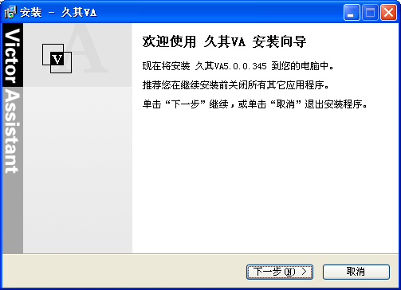
图2.1.2-1接口安装向导
- 点击“下一步”，进入许可协议选择界面。如下图：
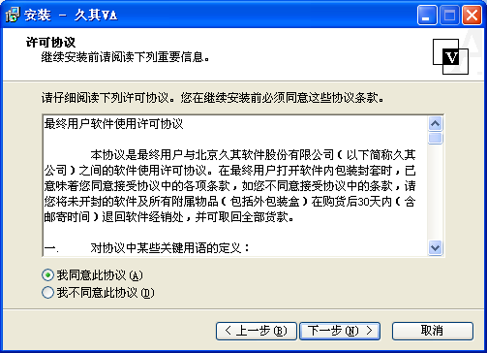
图2.1.2-2协议选择
- 选择“我同意此协议”，点击“下一步”按钮，进入安装路径选择界面，如图：
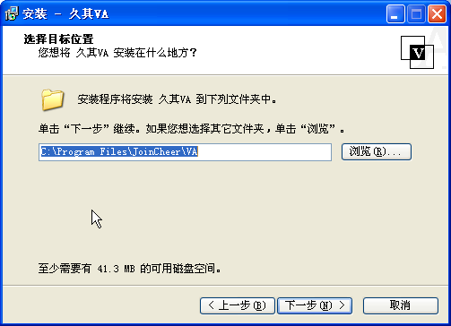
图2.1.2-3安装路径选择
记下此安装路径，在2.2节进行财务数据引擎服务端配置的时候，要运行此路径下“VASysMng.exe”。
- 选好安装路径后，点击“下一步”，进入安装模块选择界面，如图：
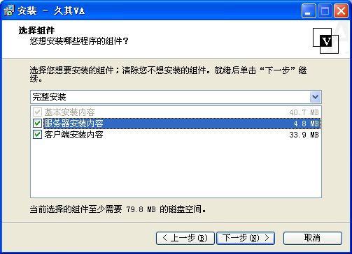
图2.1.2-4安装模块选择
一般的本地用户只需选择“客户端安装内容”即可，如果是服务器的安装，需要选择“服务器安装内容”。
- 选择完成后，连续点击“下一步”进入准备安装界面，如图：
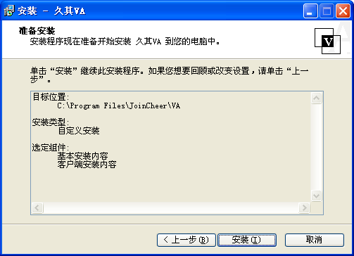
图2.1.2-5准备安装
点击“完成”，开始安装程序，安装完成后弹出安装完成界面，如图：
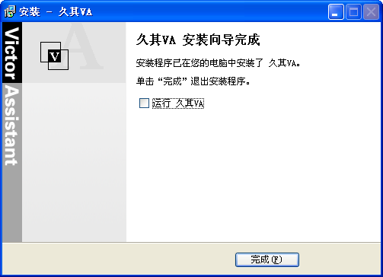
图2.1.2-6安装完成
点击“完成”按钮，完成安装。
- 特别提示：
- 财务数据引擎服务端要连接Oracle数据库，需要和Oracle客户端安装在同一台服务器上，同时要配置好本地net服务名。

配置财务数据引擎
财务数据引擎程序安装完成后，需要启动财务数据引擎程序的服务端并开始做配置。主要进行引擎应用服务器的数据库的配置，引擎应用服务器端与核算软件的连接配置。核算软件的数据库是财务数据引擎进行取数的来源。
财务数据引擎支持连接的数据库有两种：Ms Sql Server和Oracle。如果连接Oracle数据库，需要在财务数据引擎所在服务器上安装Oracle客户端并配置本地net服务名。

配置Oracle数据库本地net服务名
功能概述：
如果财务数据引擎要连接Oracle数据库，才需要进行此操作。连接Sql Server数据库是没有这操作的。配置的net服务名在应用服务器配置，填写数据库服务器时用。
操作向导：
- 打开“Net Configuration Assistant”，进入如下界面：
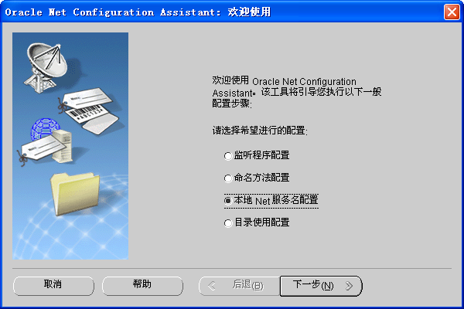
图2.2.1-7选择本对net服务名配置
- 选择本地net服务名配置，点击下一步，进入如下界面：
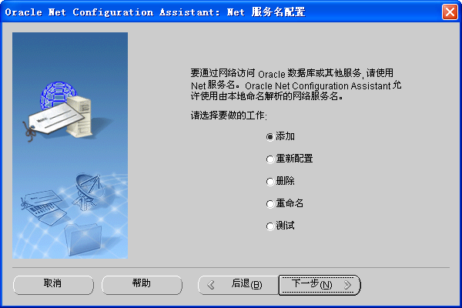
图2.2.1-8选择服务名配置类型
- 默认添加，点击下一步，进入如下界面：
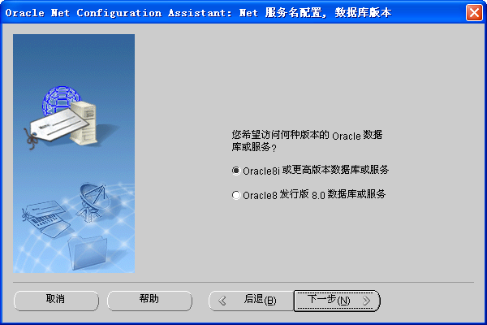
图2.2.1-9选择Oracle数据库版本
- 采用默认，点击下一步，进入如下界面：
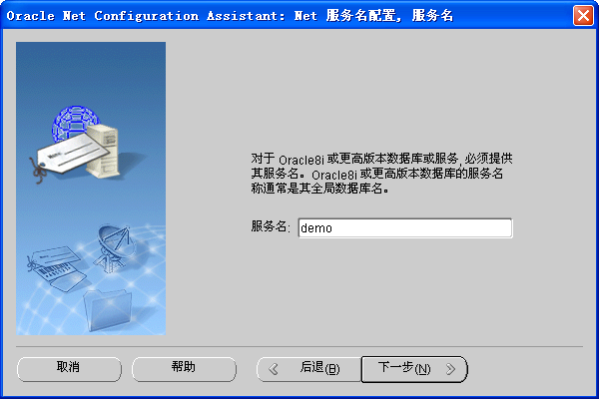
图2.2.1-10填写全局数据库名
- 填写全局数据库名，点击下一步，进入如下界面：
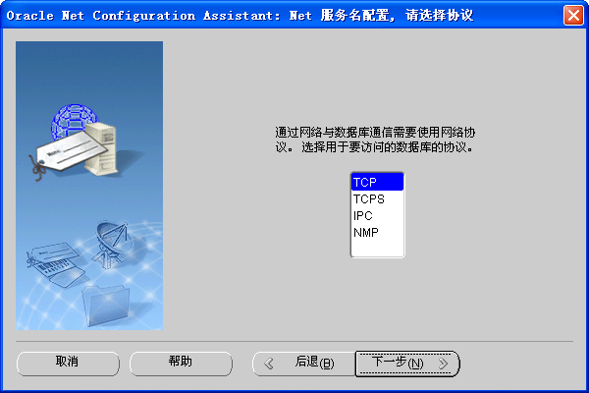
图2.2.1-11选择网络协议
- 采用默认的TCP协议，点击下一步，进入如下界面：
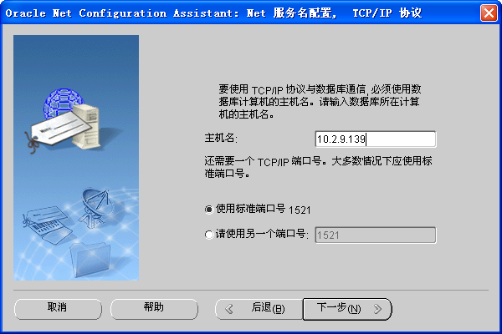
图2.2.1-12填写主机名和端口
- 填写主机名，使用标准的端口，点击下一步，进入如下界面：
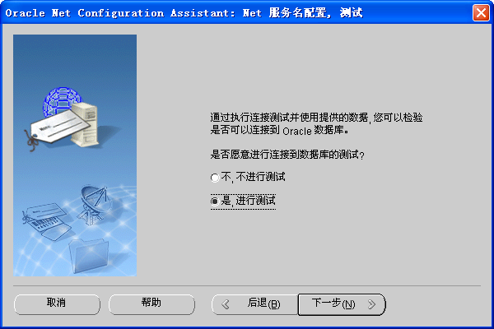
图2.2.1-13选择是够进行测试
- 选择“是，进行测试”，点击下一步，进入如下界面：
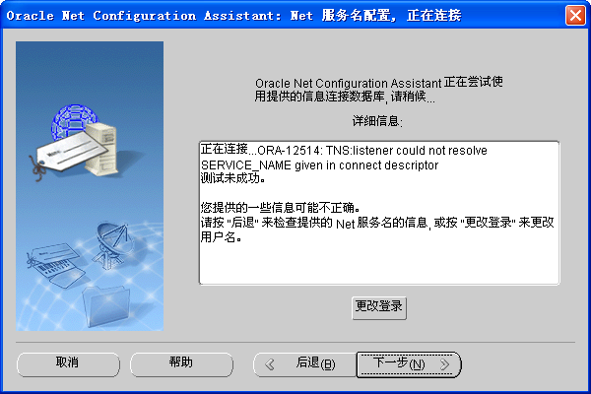
图2.2.1-14选择更改登录
- 点击更改登录，进入如下界面：
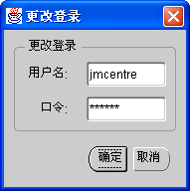
图2.2.1-15填写用户名和密码
输入所要连接的数据库（如demo）的用户名和密码,点击确定，会提示下图：
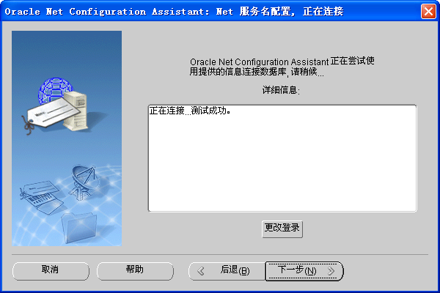
图2.2.1-16测试接连成功
- 测试连接成功后，点击下一步，进入下图：

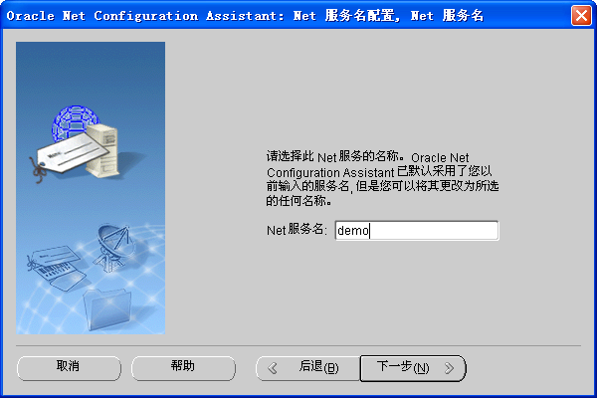
图2.2.1-17填写net服务名
Net服务名默认的是步骤4中填写的服务名，可修改为任何名称。
- 确定Net服务名后，点击下一步，进入如下界面：
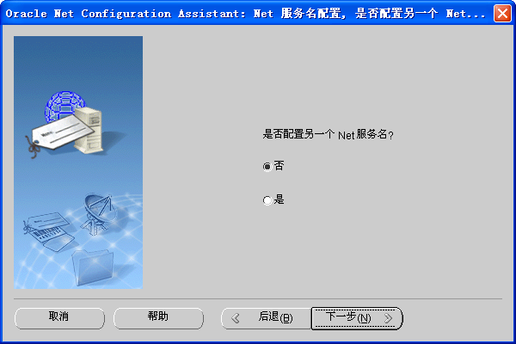
图2.2.1-18选择是够继续配置net服务名
- 选择是，点击下一步，返回第三步，可进行配置另一个Net服务名，点击否，进入如下界面：
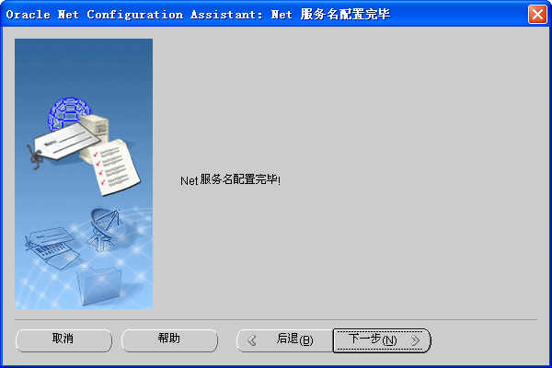
图2.2.1-19 Net服务名配置完毕
- 点击取消或者下一步，进入如下界面：
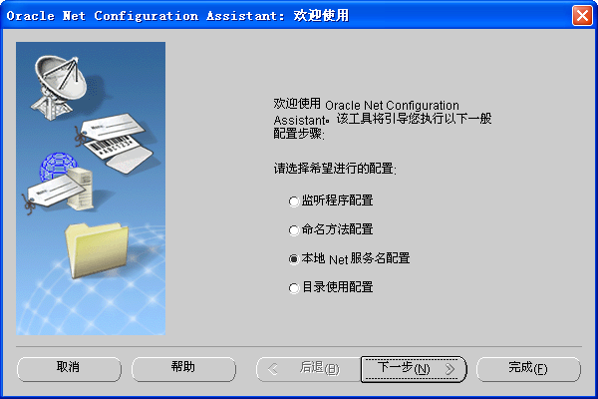
图2.2.1-20选择完成或者继续配置服务名
点击完成即可。

配置引擎服务端的数据库
功能概述：
完成财务数据引擎服务端数据库的连接配置。
操作向导：
- 到服务器端程序的安装路径下找到“VASysMng.exe”，双击打开，弹出服务器端登录界面，如图：
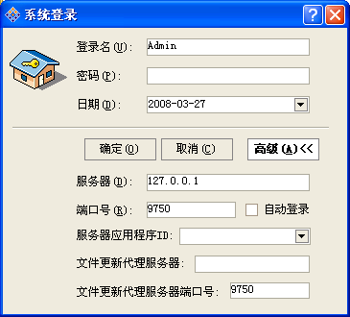
图2.2.2-21财务数据引擎服务器登陆
在图2.2.2-22中，填写服务器地址，一般来说都是服务器本机，登陆名为默认的“admin”即可，密码为“system”，“端口号”采用默认，其它项不用填写。
- 填写完毕后，点击“确定”按钮，登录到服务器端主界面，如图：
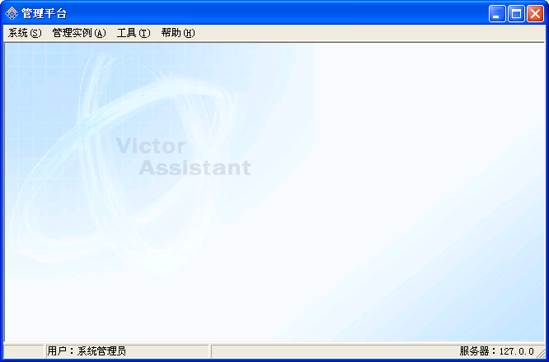
图2.2.2-23财务数据引擎服务器端主界面
- 进入主界面后，选择菜单“系统”---“应用服务器配置”，弹出界面如下：
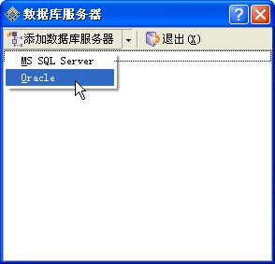
图2.2.2-24应用服务器配置
如果配置Sql Server数据库，则在添加数据库服务器下拉菜单中选择Ms Sql Server；
如果配置Oracle数据库，则在添加数据库服务器下拉菜单中选择Oracle；
- 点击“添加数据库服务器”，选择要连接的数据库，弹出数据库链接界面，如图（此图所示选择的是Ms Sql Server数据库）：
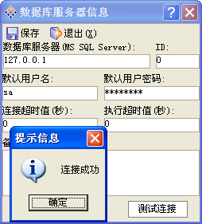
图2.2.2-25服务器链接
在图2.2.2-26中的界面中输入Sql Server数据库的用户名和密码，点击“测试连接”按钮，如果输入信息无误会弹出“连接成功”提示，如不成功请核实数据库用户名密码后重新填写。链接成功后，会自动生成JMcentre库。点击“退出”按钮，退出应用服务器连接配置界面。
不论连接的是Ms Sql Server还是Oracle，在第一次配置连接时，输入的用户名和密码都是创建数据库时的用户名和密码。比如Ms Sql Server创建时的用户名是：sa；密码是sa。在配置连接成功后，生成的JMcentre库的用户名默认为jmcentre，密码默认为sa。以后再添加数据库服务器时，图2.2.2-27中的默认用户名和默认用户密码就可以用JMcentre库的用户名和密码。
- 特别提示：
- 关闭VA的服务重新启动，在运行框中运行net start vasvrw命令即可。

配置数据源
功能概述：
完成财务数据引擎服务端与核算软件的数据库的连接配置。
操作向导：
- 进入管理平台，在系统下，打开第三方数据源配置，如下图：
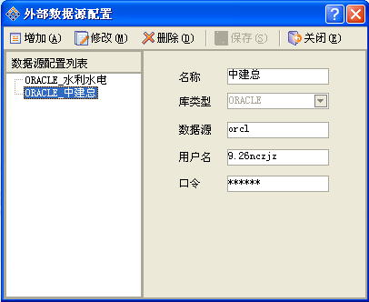
图2.2.3-28外部数据源配置
- 点击增加，填写名称、数据源、用户名和口令，选择库类型。其中名称可根据需要随意填写，库类型选择Oracle,数据源即配置的本地Net服务名。
- 填写完成检查无误后，点击保存即可。若保存时出错，请检查库类型，数据源，用户名和密码填写是否正确。
配置数据源后，要重启VA服务。

配置组织机构
功能概述：
在管理平台上增加第三方核算软件组织机构代码和网报端组织机构代码。增加的方式有手工增加和导入两种。
操作向导：
手工增加组织机构的步骤如下：
- 进入组织机构增加界面，点击增加，填写第三方核算软件中组织机构单位代码、单位名称、单位主管，这三项是必填项，其它项是非必填项。
- 填写集团内部编码。在网报端直接取数时，可不填写此项。在使用批量提取工具和计划任务工具取数时，必须填写集团内部编码，即网报端组织机构编码。
- 填写完成后，点击保存即可。若要修改和删除组织机构，选中组织机构，直接点击修改和删除按钮即可。
导入组织机构有Access文件导入和Excel文件导入两种，下面说明Excel文件导入的步骤：
- 进入组织机构导入，选择导入文件，如下图
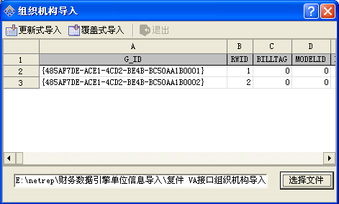
图2.2.4-29组织机构导入
- 选择更新式导入或者覆盖式导入，进行组织机构导入。更新式导入是导入原来没有的组织机构，覆盖式导入是导入的组织机构会覆盖原有的组织机构。
管理平台上添加的组织机构和NC中组织机构代码一定要对应。

配置组织机构权限
功能概述：
此功能是配置用户具有的组织机构账套权限，即此用户可选择到组织机构账套。
操作向导：
进入用户管理，选择组织机构页签，对此用户要管理的组织机构赋于访问和查询权限。
- 安装批量提取工具
批量提取工具是可执行文件，直接运行文件即可。填写网报端设置的正确的用户名、密码、服务器地址、实例后直接登录。

- 安装计划任务工具
计划任务工具是可执行文件，直接运行文件即可。填写网报端设置的正确的用户名、密码、服务器地址、实例后直接登录。
- 建视图和临时表

直接在NC表空间上建视图和临时表
此方法是把视图和临时表都建立在NC的方案上。
需要在NC方案上建立的视图是：科目表（JC_KM）、部门表（JC_BM）、职员表（JC_ZY）、货币表（JC_HB）、项目表（JC_XM）、客户表（JC_KH）、供应商表（JC_GYS）、现金流量项目表（JC_XJLLXM）、余额表不包括未记账（ZW_KMZD）、余额表包括未记账（ZW_KMZD_Y）、辅助核算余额表不包括未记账（ZW_FZHSZD）、辅助核算余额表包括未记账（ZW_FZHSZD_Y）、NC客户与CI单位对应视图。
上述视图中：NC客户与CI单位对应视图，是需要做此对应的实施项目才需要建。
上述视图中：科目视图（JC_KM）、科目余额视图（ZW_KMZD和ZW_KMZD_Y）、辅助核算余额视图（ZW_FZHSZD和ZW_FZHSZD_Y）在建立时要看NC账簿是否为多账簿，多账簿和单账簿建的视图有区别，在下面视图中做详细说明。

科目表
视图名称：JC_KM
序号 | 字段名称 | 字段代码 | 说明
1 | 行ID | RWID | NC：为主键
2 | 公司代码 | OrgID | NC: 为索引
3 | 科目编码 | StdCode
4 | 科目名称 | StdName
5 | 级次 | LevelX
6 | 是否最明细 | IsEnd | 0表示非明细，1表示明细
7 | 余额方向 | YEOrient | 1表示借方，-1表示贷方
视图脚本单账簿
create or replace view jc_km as
Select A.Pk_accsubj As RWID,
D.Unitcode As OrgID,
A.Subjcode As StdCode,
A.Subjname As StdName,
A.Subjlev As LevelX,
Decode(To_Char(A.EndFlag), 'N', 0, 1) As IsEnd,
Decode(A.Balanorient,1,1,-1) As YEOrient
From bd_accsubj A,bd_glorgbook B,bd_glorg C,bd_corp D
Where A.pk_glorgbook=B.pk_glorgbook
And B.pk_glorg=C.pk_glorg
And C.Pk_Entityorg=D.Pk_Corp
视图脚本多账簿举例
create or replace view jc_km as
Select A.Pk_accsubj As RWID,
D.Unitcode As OrgID,
A.Subjcode As StdCode,
A.Subjname As StdName,
A.Subjlev As LevelX,
Decode(To_Char(A.EndFlag), 'N', 0, 1) As IsEnd,
Decode(A.Balanorient,1,1,-1) As YEOrient
From bd_accsubj A,bd_glorgbook B,bd_glorg C,bd_corp D
Where A.pk_glorgbook=B.pk_glorgbook
And B.pk_glorg=C.pk_glorg
And C.Pk_Entityorg=D.Pk_Corp
and b.Pk_Glorgbook = '0001V51000000002RSPR'（多账簿定位账簿语句举例）

部门表
视图名称： JC_BM
序号 | 字段名称 | 字段代码 | 说明
1 | 行ID | RWID | NC：为主键，
2 | 公司代码 | OrgID | NC: 为索引
3 | 部门编码 | StdCode
4 | 部门名称 | StdName
5 | 级次 | LevelX
6 | 是否最明细 | IsEnd | 0表示非明细，1表示明细
视图脚本
create or replace view jc_bm as
Select A.Pk_deptDoc As RWID,
B.Unitcode As OrgID,
A.DeptCode As StdCode,
A.DeptName As StdName,
1 as LevelX,
1 As IsEnd
From bd_deptdoc A,bd_corp B
Where A.Pk_Corp=B.Pk_Corp

职员表
视图名称： JC_ZY
序号 | 字段名称 | 字段代码 | 说明
1 | 行ID | RWID | NC：为主键，
2 | 公司代码 | OrgID | NC: 为索引
3 | 职员编码 | StdCode | NC: 为索引
4 | 职员名称 | StdName
5 | 级次 | LevelX
6 | 是否最明细 | IsEnd | 0表示非明细，1表示明细
视图脚本
create or replace view jc_zy as
Select A.PK_psndoc As RWID,
B.Unitcode As OrgID,
A.Psncode As StdCode,
A.PsnName As StdName,
1 As LevelX,
1 As IsEnd
From bd_psndoc A,bd_corp B
Where A.Pk_Corp=B.Pk_Corp

货币表
视图名称： JC_HB
序号 | 字段名称 | 字段代码 | 说明
1 | 行ID | RWID | NC：为主键，
2 | 币别编码 | StdCode | NC:为索引
3 | 币别名称 | StdName
4 | 级次 | LevelX
5 | 是否最明细 | IsEnd | 0表示非明细，1表示明细
视图脚本
create or replace view jc_hb as
Select PK_currtype As RWID,
CurrTypeCode As StdCode,
CurrTypeName As StdName,
1 As LevelX,
1 As IsEnd
From bd_currtype

项目表
视图名称： JC_XM
序号 | 字段名称 | 字段代码 | 说明
1 | 行ID | RWID | NC：为主键，
2 | 公司代码 | OrgID | NC: 为索引
3 | 项目编码 | StdCode | NC: 为索引
4 | 项目名称 | StdName
5 | 级次 | LevelX
6 | 是否最明细 | IsEnd | 0表示非明细，1表示明细
视图脚本
create or replace view jc_xm as
Select A.PK_jobbasfil As RWID,
B.Unitcode As OrgID,
A.Jobcode As StdCode,
A.Jobname As StdName,
1 As LevelX,
1 As IsEnd
From bd_jobbasfil A,bd_corp B
Where A.Pk_Corp=B.Pk_Corp

客户表
视图名称： JC_KH
序号 | 字段名称 | 字段代码 | 说明
1 | 行ID | RWID | NC：为主键，
2 | 公司代码 | OrgID | NC: 为索引
3 | 客户编码 | StdCode | NC: 为索引
4 | 客户名称 | StdName
5 | 级次 | LevelX
6 | 是否最明细 | IsEnd | 0表示非明细，1表示明细
视图脚本
create or replace view jc_kh as
Select A.PK_Cubasdoc As RWID,
B.Unitcode As OrgID,
A.CustCode As StdCode,
A.CustName As StdName,
1 As LevelX,
1 As IsEnd
From bd_cubasdoc A,bd_corp B
Where A.Pk_Corp=B.Pk_Corp

供应商表
视图名称： JC_GYS
序号 | 字段名称 | 字段代码 | 说明
1 | 系统ID | RWID | NC：为主键，
2 | 公司代码 | OrgID | NC: 为索引
3 | 供应商编码 | StdCode | NC: 为索引
4 | 供应商名称 | StdName
5 | 级次 | LevelX
6 | 是否最明细 | IsEnd | 0表示非明细，1表示明细
视图脚本
create or replace view JC_GYS as
Select A.PK_Cubasdoc As RWID,
B.Unitcode As OrgID,
A.CustCode As StdCode,
A.CustName As StdName,
1 As LevelX,
1 As IsEnd
From bd_cubasdoc A,bd_corp B
Where A.Pk_Corp=B.Pk_Corp

现金流量表
视图名称： JC_XJLLXM
序号 | 字段名称 | 字段代码 | 说明
1 | 行ID | RWID | NC：为主键，
2 | 公司代码 | OrgID | NC: 为索引
3 | 项目编码 | StdCode | NC: 为索引
4 | 项目名称 | StdName
5 | 级次 | LevelX
6 | 是否最明细 | IsEnd | 0表示非明细，1表示明细
视图脚本
create or replace view JC_XJLLXM as
Select A.PK_Cashflow As RWID,
B.Unitcode As OrgID,
A.CfItemCode As StdCode,
A.CfItemName As StdName,
1 As LevelX,
1 As IsEnd
From bd_cashflow A,bd_corp B
Where A.Pk_Corp=B.Pk_Corp

科目余额表不包括未记账
视图名称： ZW_KMZD
序号 | 字段名称 | 字段代码 | 说明
1 | 公司代码 | OrgID | 主键
2 | 会计年度 | ZTYear | 主键
3 | 会计期间 | PZPeriod | 主键
4 | 币别编码 | HBCode | 主键
5 | 科目编码 | KMCode | 主键
6 | 借方本币 | KM_JF
7 | 贷方本币 | KM_DF
8 | 借方外币 | KM_WJF
9 | 贷方外币 | KM_WDF
10 | 借方数量 | KM_SJF
11 | 贷方数量 | KM_SDF
单账簿视图脚本
create or replace view zw_kmzd as
select D.Unitcode As OrgID,
A.Year As ZTYear,
A.Period As PZPeriod,
C.CurrtypeCode As HBCode,
B.Subjcode As KMCode,
A.localdebitamount As KM_JF,
A.localcreditamount As KM_DF,
A.debitamount As KM_WJF,
A.creditamount As KM_WDF,
A.debitquantity As KM_SJF,
A.creditquantity As KM_SDF
from gl_balance A,bd_accsubj B,bd_currtype C,bd_corp D
where A.Pk_Glorgbook=B.Pk_Glorgbook And
A.pk_accsubj=B.Pk_Accsubj And
A.Pk_Currtype=C.Pk_Currtype And
A.Pk_Corp=D.Pk_Corp
多账簿视图脚本举例
create or replace view zw_kmzd as
select D.Unitcode As OrgID,
A.Year As ZTYear,
A.Period As PZPeriod,
C.CurrtypeCode As HBCode,
B.Subjcode As KMCode,
A.localdebitamount As KM_JF,
A.localcreditamount As KM_DF,
A.debitamount As KM_WJF,
A.creditamount As KM_WDF,
A.debitquantity As KM_SJF,
A.creditquantity As KM_SDF
from gl_balance A,bd_accsubj B,bd_currtype C,bd_corp D
where A.Pk_Glorgbook=B.Pk_Glorgbook And
A.pk_accsubj=B.Pk_Accsubj And
A.Pk_Currtype=C.Pk_Currtype And
A.Pk_Corp=D.Pk_Corp and b.Pk_Glorgbook = '0001V51000000002RSPR'

科目余额表包括未记账
视图名称： ZW_KMZD_Y
序号 | 字段名称 | 字段代码 | 说明
1 | 公司代码 | OrgID | 主键
2 | 会计年度 | ZTYear | 主键
3 | 会计期间 | PZPeriod | 主键
4 | 币别编码 | HBCode | 主键
5 | 科目编码 | KMCode | 主键
6 | 借方本币 | KM_JF
7 | 贷方本币 | KM_DF
8 | 借方外币 | KM_WJF
9 | 贷方外币 | KM_WDF
10 | 借方数量 | KM_SJF
11 | 贷方数量 | KM_SDF
单账簿视图脚本
create or replace view zw_kmzd_y as
select E.Unitcode As OrgID,
A.Year As ZTYear,
A.Period As PZPeriod,
D.CurrtypeCode As HBCode,
C.Subjcode As KMCode,
B.localdebitamount As KM_JF,
B.localcreditamount As KM_DF,
B.debitamount As KM_WJF,
B.creditamount As KM_WDF,
B.debitquantity As KM_SJF,
B.creditquantity As KM_SDF
from gl_voucher A,gl_detail B,bd_accsubj C,bd_currtype D,bd_corp E
where A.Pk_Voucher=B.Pk_Voucher And
A.pk_glorgbook=C.pk_glorgbook And
A.Pk_Corp=E.Pk_Corp And
B.pk_accsubj=C.Pk_Accsubj And
B.Pk_Currtype=D.Pk_Currtype And
A.discardflag='N' And
A.dr=0
多账簿视图脚本举例
create or replace view zw_kmzd_y as
select E.Unitcode As OrgID,
A.Year As ZTYear,
A.Period As PZPeriod,
D.CurrtypeCode As HBCode,
C.Subjcode As KMCode,
B.localdebitamount As KM_JF,
B.localcreditamount As KM_DF,
B.debitamount As KM_WJF,
B.creditamount As KM_WDF,
B.debitquantity As KM_SJF,
B.creditquantity As KM_SDF
from gl_voucher A,gl_detail B,bd_accsubj C,bd_currtype D,bd_corp E
where A.Pk_Voucher=B.Pk_Voucher And
A.pk_glorgbook=C.pk_glorgbook And
A.Pk_Corp=E.Pk_Corp And
B.pk_accsubj=C.Pk_Accsubj And
B.Pk_Currtype=D.Pk_Currtype And
A.discardflag='N' And
A.dr=0 and b.Pk_Glorgbook = '0001V51000000002RSPR'（多账簿定位账簿语句）

辅助核算余额表不包括未记账
视图名称： ZW_FZHSZD
序号 | 字段名称 | 字段代码 | 说明
1 | 公司代码 | OrgID | 主键
2 | 会计年度 | ZTYear | 主键
3 | 会计期间 | PZPeriod | 主键
4 | 币别编码 | HBCode | 主键
5 | 科目编码 | KMCode | 主键
6 | 辅助核算ID | AssID
7 | 职员编码 | ZYCODE
8 | 部门编码 | BMCODE
9 | 供应商编码 | GYSCODE
10 | 现金流量编码 | XJLLCODE
11 | 借方本币 | KM_JF
12 | 贷方本币 | KM_DF
13 | 借方原币 | KM_WJF
14 | 贷方原币 | KM_WDF
15 | 借方数量 | KM_SJF
16 | 贷方数量 | KM_SDF
单账簿视图脚本
create or replace view zw_fzhszd as
Select A.Assid As AssID,
D.Unitcode As OrgID,
B.subjcode As KMCode,
C.Currtypecode As HBCode,
A.year As ZTYear,
A.period As PZPeriod,
(Select x.valuecode From
gl_freevalue x,bd_bdinfo y
where x.freevalueid=A.Assid And
x.checktype=y.pk_bdinfo And
y.bdname='人员档案') As ZYCode,
(Select x.valuecode from
gl_freevalue x,bd_bdinfo y
where x.freevalueid=A.Assid And
x.checktype=y.pk_bdinfo And
y.bdname='部门档案') As BMCode,
(Select x.valuecode from
gl_freevalue x,bd_bdinfo y
where x.freevalueid=A.Assid And
x.checktype=y.pk_bdinfo And
y.bdname='客商辅助核算') As KHCode,
(Select x.valuecode from
gl_freevalue x,bd_bdinfo y
where x.freevalueid=A.Assid And
x.checktype=y.pk_bdinfo And
y.bdname='供应商辅助核算') As GYSCode,
(Select x.valuecode from
gl_freevalue x,bd_bdinfo y
where x.freevalueid=A.Assid And
x.checktype=y.pk_bdinfo And
y.bdname='现金流量项目') As XJLLCode,
A.localdebitamount As KM_JF,
A.localcreditamount As KM_DF,
A.debitamount As KM_WJF,
A.creditamount As KM_WDF,
A.debitquantity As KM_SJF,
A.creditquantity As KM_SDF
From gl_balance A,
bd_accsubj B,
bd_currtype C,
bd_corp D
Where A.pk_glorgbook=B.pk_glorgbook And
A.pk_accsubj=B.pk_accsubj And
A.pk_currtype=C.pk_currtype And
A.pk_corp=D.pk_corp And
A.assid is Not Null
多账簿视图脚本
create or replace view zw_fzhszd as
Select A.Assid As AssID,
D.Unitcode As OrgID,
B.subjcode As KMCode,
C.Currtypecode As HBCode,
A.year As ZTYear,
A.period As PZPeriod,
(Select x.valuecode From
gl_freevalue x,bd_bdinfo y
where x.freevalueid=A.Assid And
x.checktype=y.pk_bdinfo And
y.bdname='人员档案') As ZYCode,
(Select x.valuecode from
gl_freevalue x,bd_bdinfo y
where x.freevalueid=A.Assid And
x.checktype=y.pk_bdinfo And
y.bdname='部门档案') As BMCode,
(Select x.valuecode from
gl_freevalue x,bd_bdinfo y
where x.freevalueid=A.Assid And
x.checktype=y.pk_bdinfo And
y.bdname='客商辅助核算') As KHCode,
(Select x.valuecode from
gl_freevalue x,bd_bdinfo y
where x.freevalueid=A.Assid And
x.checktype=y.pk_bdinfo And
y.bdname='供应商辅助核算') As GYSCode,
(Select x.valuecode from
gl_freevalue x,bd_bdinfo y
where x.freevalueid=A.Assid And
x.checktype=y.pk_bdinfo And
y.bdname='现金流量项目') As XJLLCode,
A.localdebitamount As KM_JF,
A.localcreditamount As KM_DF,
A.debitamount As KM_WJF,
A.creditamount As KM_WDF,
A.debitquantity As KM_SJF,
A.creditquantity As KM_SDF
From gl_balance A,
bd_accsubj B,
bd_currtype C,
bd_corp D
Where A.pk_glorgbook=B.pk_glorgbook And
A.pk_accsubj=B.pk_accsubj And
A.pk_currtype=C.pk_currtype And
A.pk_corp=D.pk_corp And
A.assid is Not Null and b.Pk_Glorgbook = '0001V51000000002RSPR'（定位账簿语句）

辅助核算余额表包括未记账
单账簿视图名称： ZW_FZHSZD_Y
序号 | 字段名称 | 字段代码 | 说明
1 | 公司代码 | OrgID | 主键
2 | 会计年度 | ZTYear | 主键
3 | 会计期间 | PZPeriod | 主键
4 | 币别编码 | HBCode | 主键
5 | 科目编码 | KMCode | 主键
6 | 辅助核算ID | AssID
7 | 职员编码 | ZYCODE
8 | 部门编码 | BMCODE
9 | 供应商编码 | GYSCODE
10 | 现金流量编码 | XJLLCODE
11 | 借方本币 | KM_JF
12 | 贷方本币 | KM_DF
13 | 借方原币 | KM_WJF
14 | 贷方原币 | KM_WDF
15 | 借方数量 | KM_SJF
16 | 贷方数量 | KM_SDF
单账簿视图脚本
create or replace view zw_fzhszd_y as
Select A.Assid As AssID,
D.Unitcode As OrgID,
B.subjcode As KMCode,
C.Currtypecode As HBCode,
A.year As ZTYear,
A.period As PZPeriod,
(Select x.valuecode From
gl_freevalue x,bd_bdinfo y
where x.freevalueid=A.Assid And
x.checktype=y.pk_bdinfo And
y.bdname='人员档案') As ZYCode,
(Select x.valuecode from
gl_freevalue x,bd_bdinfo y
where x.freevalueid=A.Assid And
x.checktype=y.pk_bdinfo And
y.bdname='部门档案') As BMCode,
(Select x.valuecode from
gl_freevalue x,bd_bdinfo y
where x.freevalueid=A.Assid And
x.checktype=y.pk_bdinfo And
y.bdname='客商辅助核算') As KHCode,
(Select x.valuecode from
gl_freevalue x,bd_bdinfo y
where x.freevalueid=A.Assid And
x.checktype=y.pk_bdinfo And
y.bdname='供应商辅助核算') As GYSCode,
(Select x.valuecode from
gl_freevalue x,bd_bdinfo y
where x.freevalueid=A.Assid And
x.checktype=y.pk_bdinfo And
y.bdname='现金流量项目') As XJLLCode,
A.localdebitamount As KM_JF,
A.localcreditamount As KM_DF,
A.debitamount As KM_WJF,
A.creditamount As KM_WDF,
A.debitquantity As KM_SJF,
A.creditquantity As KM_SDF
From (Select y.assid As assid,
x.pk_corp As pk_corp,
y.pk_glorgbook as pk_glorgbook,
y.pk_accsubj as pk_accsubj,
y.pk_currtype as pk_currtype,
x.year As year,
x.period As period,
y.localdebitamount,
y.localcreditamount,
y.debitamount,
y.creditamount,
y.debitquantity,
y.creditquantity
From gl_voucher x,gl_detail y
Where x.pk_voucher=y.pk_voucher And
x.discardflag='N' And
x.dr=0 And
y.assid is not null) A,
bd_accsubj B,
bd_currtype C,
bd_corp D
Where A.pk_glorgbook=B.pk_glorgbook And
A.pk_accsubj=B.pk_accsubj And
A.pk_currtype=C.pk_currtype And
A.pk_corp=D.pk_corp
多账簿视图脚本
create or replace view zw_fzhszd_y as
Select A.Assid As AssID,
D.Unitcode As OrgID,
B.subjcode As KMCode,
C.Currtypecode As HBCode,
A.year As ZTYear,
A.period As PZPeriod,
(Select x.valuecode From
gl_freevalue x,bd_bdinfo y
where x.freevalueid=A.Assid And
x.checktype=y.pk_bdinfo And
y.bdname='人员档案') As ZYCode,
(Select x.valuecode from
gl_freevalue x,bd_bdinfo y
where x.freevalueid=A.Assid And
x.checktype=y.pk_bdinfo And
y.bdname='部门档案') As BMCode,
(Select x.valuecode from
gl_freevalue x,bd_bdinfo y
where x.freevalueid=A.Assid And
x.checktype=y.pk_bdinfo And
y.bdname='客商辅助核算') As KHCode,
(Select x.valuecode from
gl_freevalue x,bd_bdinfo y
where x.freevalueid=A.Assid And
x.checktype=y.pk_bdinfo And
y.bdname='供应商辅助核算') As GYSCode,
(Select x.valuecode from
gl_freevalue x,bd_bdinfo y
where x.freevalueid=A.Assid And
x.checktype=y.pk_bdinfo And
y.bdname='现金流量项目') As XJLLCode,
A.localdebitamount As KM_JF,
A.localcreditamount As KM_DF,
A.debitamount As KM_WJF,
A.creditamount As KM_WDF,
A.debitquantity As KM_SJF,
A.creditquantity As KM_SDF
From (Select y.assid As assid,
x.pk_corp As pk_corp,
y.pk_glorgbook as pk_glorgbook,
y.pk_accsubj as pk_accsubj,
y.pk_currtype as pk_currtype,
x.year As year,
x.period As period,
y.localdebitamount,
y.localcreditamount,
y.debitamount,
y.creditamount,
y.debitquantity,
y.creditquantity
From gl_voucher x,gl_detail y
Where x.pk_voucher=y.pk_voucher And
x.discardflag='N' And
x.dr=0 And
y.assid is not null) A,
bd_accsubj B,
bd_currtype C,
bd_corp D
Where A.pk_glorgbook=B.pk_glorgbook And
A.pk_accsubj=B.pk_accsubj And
A.pk_currtype=C.pk_currtype And
A.pk_corp=D.pk_corp and b.Pk_Glorgbook = '0001V51000000002RSPR'（定位账簿语句举例）

临时表脚本
CREATE GLOBAL TEMPORARY TABLE TEMP_JQ_CODE (code Varchar(20)) ON COMMIT PRESERVE ROWS

同义词策略访问NC库

访问策略简介
访问策略背景：为了对NC库的影响减到最小，同时为了在NC库一旦出了问题，便于查找原因明确责任，研发提出了同义词的访问策略。即建立财务数据引擎自己的表空间和用户，通过建立同义词的方式访问NC中的表。
采用同义词的方式有如下优点：
- 对临时表TEMP_JQ_CODE的数据插入在我们建的表空间中完成，视图建在我们的表空间上，对NC库的影响减少；
- 有了自己的表空间用户，可以在NC出现问题时，查看NC库的日志快速的定位原因，明确责任；
- 我们的表空间用户只要有建立视图的权限，可进行视图的更新，不用NC库的用户。

同义词访问策略操作步骤
财务数据引擎需要在NC库中建立的数据库对象：
数据库对象 | 数量 | 数据库对象名称
默认表空间 | 1个 | JQ_DataEngine
临时表空间 | 1个 | Tmp_DataEngine
用户 | 根据需要，将用户的默认表空间指向上面建的表空间，临时表空间指向刚才建立的临时表空间；让NC的用户对这个用户进行我方需要访问的表的授权，授只读权限
同义词 | 参照表格2，将同义词指向NC中用户下我们需要访问的表，并且同义词的名称与NC中指向的表名称一致
视图 | 若干，用我们建立好的用户建立这些视图
临时表 | 1个，用我们建立好的用户建立临时表
表1
同义词访问策略操作步骤如下：
- 建立财务数据引擎的表空间和用户；
- 对财务数据引擎表空间的用户赋NC库表的权限；
- 建立同义词；
- 建立视图和临时表；
- 配置对视图和临时表的权限。

建立财务数据引擎表空间和用户
功能概述：
需要建立一个默认表空间，一个临时表空间，和这两个表空间的用户。
操作向导：
- 用NC库的用户建立一个默认表空间JQ_DataEngine，也可另起名称；
- 用NC库的用户建立一个临时表空间Tmp_DataEngine，也可另起名称；
- 用NC库的用户建立默认表空间JQ_DataEngine和临时表空间Tmp_DataEngine的用户，假如为1，如图5.2.2-30所示：
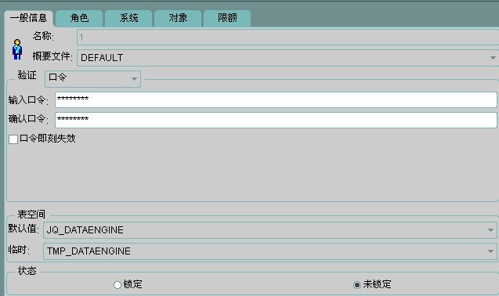
5.2.2-31建默认表空间和临时表空间的用户
在图5.2.2-32中，表空间下，“默认值”选择默认表空间，“临时”选择临时表空间。
- 在图5.2.2-33的系统页签下，给新建的用户1赋CREATE VIEW和CREATE TABLE权限。CREATE VIEW权限来创建我们的视图，CREATE TABLE来创建临时表的。
注意：下面的步骤都以1这个方案来举例说明。

对财务数据引擎表空间的用户赋NC库表的权限
功能概述：
财务数据引擎取数用到NC库中17张表，需要NC库的用户来给新建的用户，比如5.2.2.1中新建的用户1赋对17张表的读取权限。
财务数据引擎需要NC用户提供如下表的访问权限：
NC需提供访问权限的数据库表
序号 | 表名称 | 含义 | 读取权限 | 写入权限 | 备注
1 | bd_corp | 公司表 | 是 | 否
2 | bd_bdinfo | 基础信息表 | 是 | 否
3 | bd_currtype | 货币表 | 是 | 否
4 | bd_psndoc | 职员表 | 是 | 否
5 | bd_deptdoc | 部门表 | 是 | 否
6 | bd_cubasdoc | 客商表 | 是 | 否
7 | bd_cashflow | 现金流量项目表 | 是 | 否
8 | bd_jobbasfil | 项目档案表 | 是 | 否
9 | bd_glorg | 会计主体表 | 是 | 否
10 | bd_glorgbook | 账簿表 | 是 | 否
11 | bd_accsubj | 会计科目表 | 是 | 否
12 | gl_voucher | 凭证主表 | 是 | 否
13 | gl_detail | 凭证子表 | 是 | 否
14 | gl_freevalue | 辅助核算内容表 | 是 | 否
15 | gl_balance | 余额表 | 是 | 否
16 | gl_VerifyDetail | 核销余额表 | 是 | 否
17 | bd_glbook | 集团基准账簿 | 是 | 否
表2
操作向导：
- 切换到图5.2.2-34中对象页签下，如图5.2.2-35：
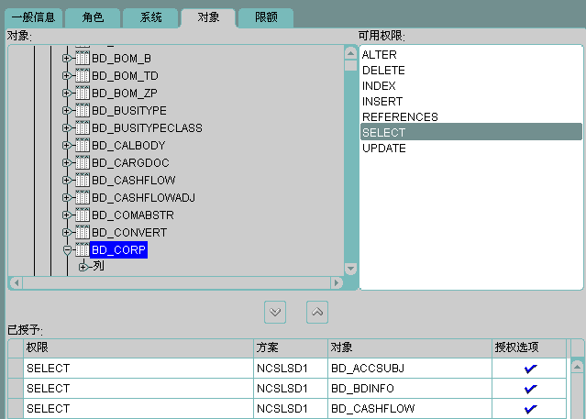
图5.2.2-36 NC用户给久其用户赋权
NC用户选择我们所需要的表，选择select，赋select权限即可。

建立同义词
功能概述：
在方案1中建同义词来和NC表空间中1有权限的17张表来映射。同义词的名称要和NC中表的名称相同。请参照表2。
操作向导：
- NC表空间用户进入方案1下，对方案下同义词单击鼠标右键，然后点击创建，进入下图5.2.2-37：
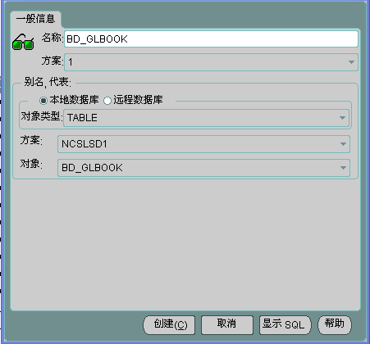
5.2.2-38创建同义词
图5.2.2-39从上到下名词解释：
名称：填写17张表中一张，和下面的对象名称一致，如bd_glbook；
方案：默认为当前进入的方案，如1；
本地数据库：默认为本地数据库；
对象类型：选择table；
方案：选择NC库的方案，如ncslsd1；
对象：选择NC中的表，如bd_glbook；
- 填写完成后，点击创建即创建了一个同义词。

建立视图和临时表
建立视图和临时表，请参照第一部分第 5 章5.1节。

对视图和临时表的权限配置
功能概述：
用NC的用户对我们的用户，比如对1进行视图和临时表权限的配置。其中对视图需要读取权限，对临时表需要读取权限和写入权限。
操作向导：
NC库的用户进入打开我们的用户，比如1，进入到对象页签下，如图5.2.2-40中，打开方案1下的视图和临时表进行赋权。

第二部分 财务数据引擎套件（1.01版）操作
- 批量提取工具取数

登录系统
功能概述：
登录到批量提取工具运行界面。
操作向导：
- 双击“财务数据批量提取工具.exe”。填写用户名、密码、服务器地址的正确信息，点击“”图标，从下拉框中选择正确的实例，如图：
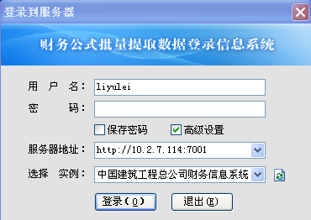
图 2.1-1
运行批量提取工具系统前，要确保CI的应用服务器与财务数据引擎的服务都已启动。
用户名、密码是登录网报锻系统的用户名与密码，服务器地址是CI网报系统的地址。
- 点击登录按钮，进入到参数下载界面，如图：
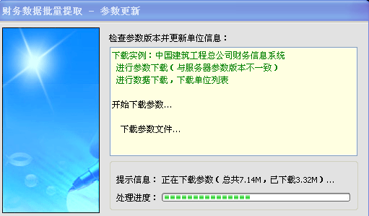
图 2.1-2参数下载
参数下载完成后，系统弹出提示框，单击确认按钮可以进入到财务数据批量提取数据系统。下载的参数存储在批量提取工具所在目录下。

批量取数
功能概述：
批量取数工具实现了财务数据引擎对多单位财务数据的一起提取。

参数更新
功能概述：
CI网报端对取数公式、指标、业务方案等参数进行修改后，需要进行参数更新操作，把更新的的参数下载在批量提取工具本地。
操作步骤：
- 单击“参数更新”按钮，如图：
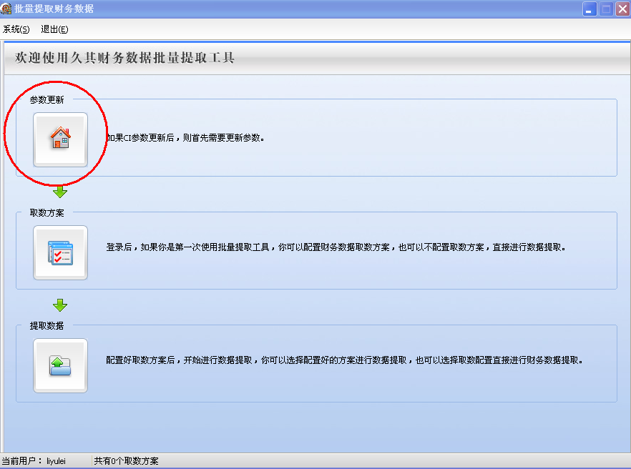
图 1.2.1-41批量取数工具
点击参数更新后，系统开始更新参数。
在更新参数前，要在CI参数客户端工具栏高级参数下更新离线录入参数。进行主版本号或者副版号的升级即可。

取数方案
功能概述：
完成各种取数方案的配置，以后可直接用配制好的方案进行数据提取。
操作步骤：
制定一个取数方案共需要四步，如下：
- 新建一个取数方案名称，并选择业务方案、财务公式方案、年度和时期。如图：
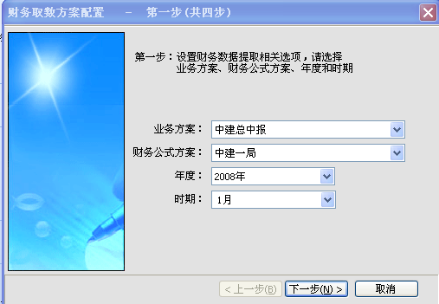
图1.2.2-42财务取数方案配置第一步

- 选择财务接口程序，填写登录财务数据引擎的用户名、密码、服务器地址、端口号、数据源名称。如图：
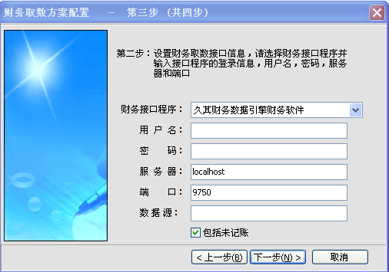
图1.2.2-43财务取数方案配置第二步
用户名、密码、服务器地址、端口号、数据源名称一定要填写正确。
- 选择需要提取的报表。如图：
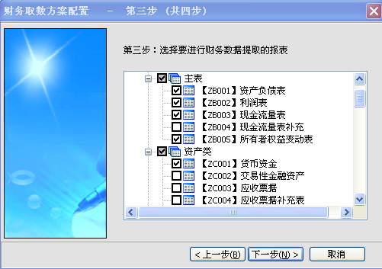
图1.2.2-44财务取数方案配置第三步
- 选择需要提取的单位。如图：
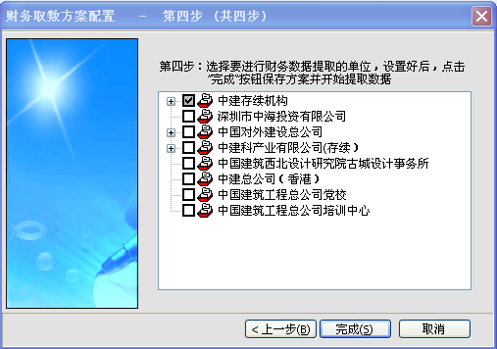
图1.2.2-45财务取数方案配置第四步
用户只能选择到有权限的业务方案、财务公式方案、报表、单位。

提取数据
功能概述：
提取数据，可以选择已有的取数方案进行批量取数，也可以不选方案直接进行提取。
操作向导：
- 单击“提取数据”按钮，系统弹出“批量提取财务数据”对话框，如图：
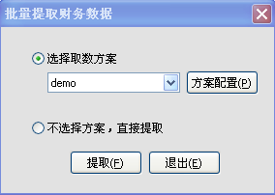
图1.2.3-46批量提取财务数据
1）选择取数方案，点击下拉按钮“”，可以选择已有的取数方案，如图：
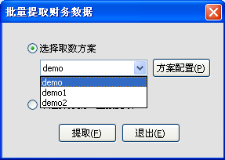
图1.2.3-47选择取数方案
点击方案配置按钮，可以对所选方案进行修改，详见1.2.2取数方案中取数方案配置的四个步骤。
2）选择“不选取方案，直接提取”，将需要将取数方案配置中的四个步骤内容进行设置，在第四个步骤界面点击提取按钮，如图：
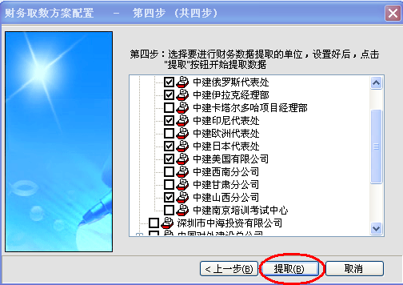
图1.2.3-48批量提取数据
- 在执行提取后，系统弹出报表、指标、财务公式加载界面，如图：
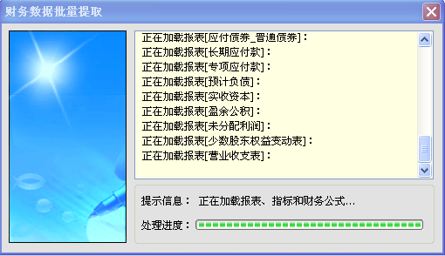
图1.2.3-49报表、指标、公式加载
- 加载结束后，进入到“取数接口”界面。
- 点击批量取数按钮，进行批量提取数据。
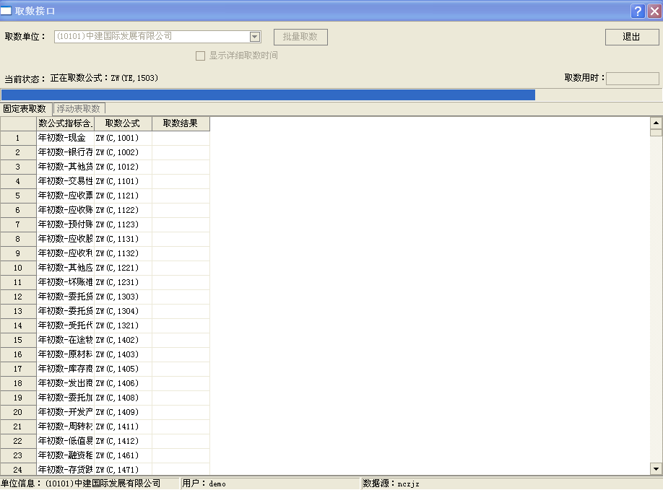
图1.2.3-50财务数据引擎取数界面
- 取数结束后，系统弹出如下图所示提示框，点击确定按钮，完成本次取数。可在网报端查看取到的数据。
- 计划任务工具取数

功能概述
计划任务工具有两个功能：一是手工执行批量取数，此功能和批量提取工具功能相同；二是设置计划任务自动执行批量取数。下面只说明自动调度功能。

登录系统
计划任务工具登录和批量提取工具登录相同，可参考1.1。

更新参数
和批量提取工具更新参数功能相同，点开工具栏工具按钮，然后点击更新参数即可，具体功能参照1.2.1。

自动调度
功能概述：
计划任务工具又称“自动调度工具”，它可以在用户指定时间段内，根据用户配置的财务公式取数方案，自动完成批量提取财务数据的工作。

建立计划任务
功能概述：
建立自动执行取数的任务。
操作向导：
- 点击“任务”→“新建”或菜单栏中的“新建”，进入自动调度任务定义界面：
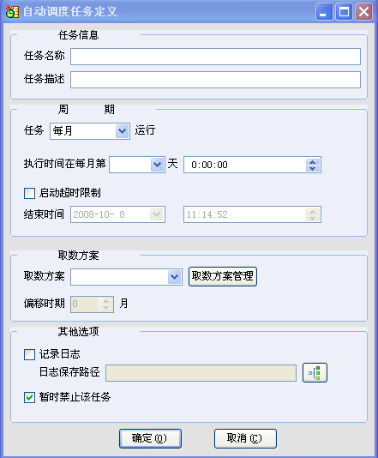
图 2.4.1-51自动调度任务定义
任务名称：是任务的唯一标识，不能重复，必须填写；
任务描述：对任务进一步描述，可不填；
周期：指执行取数的时间周期，有每月、每周、每天、指定时间四种类型；
执行时间：根据周期设置的不同，其维度也发生变化，周期为每月，执行时间可以选择1至31的某一天；周期为每周，执行时间可选星期一至星期日的某一天；周期为每天，只设置具体的时间；周期为指定时间，执行时间为设定某一天。
不同任务的执行执行时间相隔至少5分钟。
启动超时限制：启动超时限制后，任务执行到结束时间时，会自动停止取数。
取数方案：详见1.2.2取数方案
偏移时间：只能设置月偏移量，对业务方案时期是月的有效。如当前是10月，偏移-3后，提取的是7月份的数据，和取数方案中设置的月没关系。如果没有设置偏移，则提取当前月的数据。
只有取数方案中业务方案的周期是月时，偏移时间才可设置。
日至保存路径：用户可自己设置日志的保存路径。
暂时禁止该任务：钩选此选项时，任务不能启动运行。
- 在设置完任务信息后，点击确定按钮，返回到自动调度界面：

运行任务
功能概述：
在到已启动任务的执行时间时，系统会自动执行取数。
操作向导：
- 选中要运行的任务，点击“任务”→“启动”或菜单栏中的“启动”，将启动此任务。
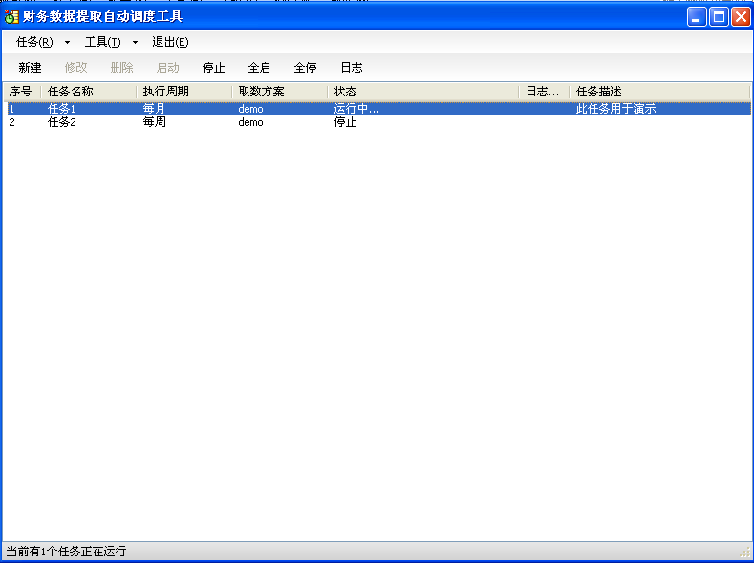
图 2.4.2-52启动计划任务
全启：点击此按钮，将运行所有停止的任务。
全停：点击此按钮，将停止所有正在运行的任务。正在取数的任务不会停止。
修改：当任务处于“停止”或“禁止使用”状态时，可以点击修改按钮，对此任务进行修改。双击已“停止”或“禁止使用”的任务也能进入此任务定义界面，进行修改任务。
删除：当任务处于“停止”或“禁止使用”状态时，可以点击删除按钮，删除此任务。
日志：当任务执行完提取数据任务后，可点击日志，查看任务执行情况。
如果计划任务设置了结束时间，在到结束时间时，会把当前正在取数的单位的数据取完，然后终止取数。
在运行计划任务时，要保证财务数据引擎客户端和服务端版本一致，否则，取数过程会终止。
- 网报端提取数据

取数流程
功能概述：
用户在网报端提取数据，一次只能提取一个单位的数据。
操作向导：
- 在图5.1-3所示界面，点击左侧的业务方案，如图（以科目余额表为例）：
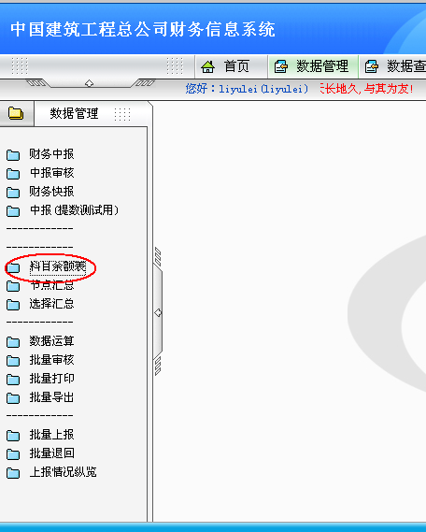
图 4.1-3选择科目余额表
- 系统弹出如下图所示对话框，选择取数的“时期”。
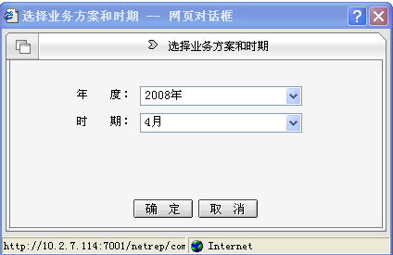
图 4.1-4选择年度和时间

- 点击确认按钮后，系统进入如图所示界面：
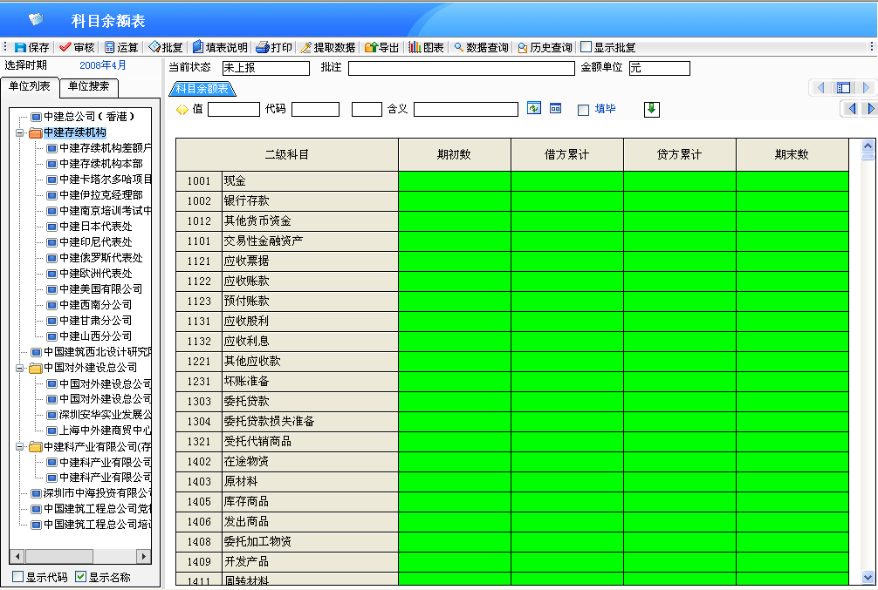
图 4.1-5网报端取数界面
- 在左侧单位列表区选择提取财务数据的组织单位，然后点击菜单栏中的提取数据按钮。系统弹出“财务提取配置方案选择”对话框。用户可点击方案管理进行取数方案的配置。
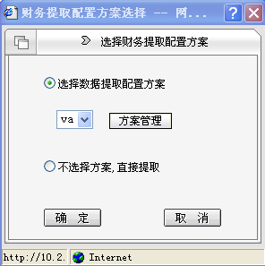
图 4.1-6财务提取配置方案选择
- 选择“不选择方案，直接提取”，点击确定按钮，系统弹出选择报表对话框。
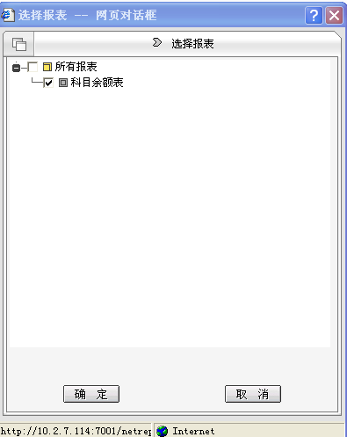
图 4.1-7选择报表
- 选择相应报表后，点击确定按钮，系统弹出如下图所示对话框。
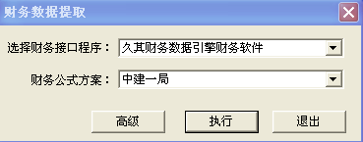
图 4.1-8财务接口程序和财务公式方案选择
- 选择财务数据接口程序和财务公式方案后，点击执行，进入财务数据引擎登录界面。
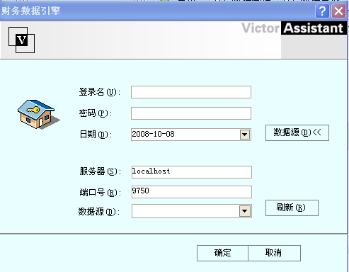
图 4.1-9财务数据引擎登录界面
- 填写登录名、密码、服务器信息后，点击刷新按钮，选择正确的数据源。
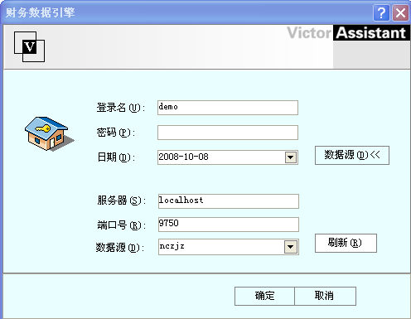
图 4.1-10财务数据引擎登录界面
- 点击确定按钮，进入取数接口界面。
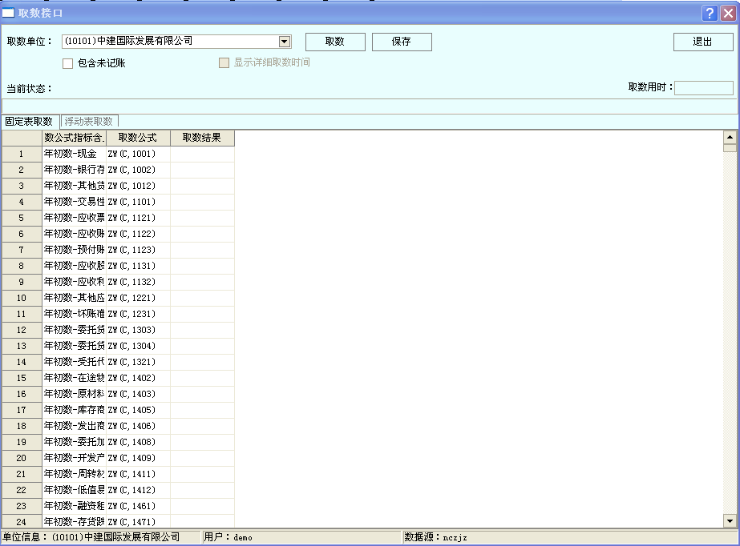
图 4.1-11财务数据引擎取数界面
- 单击取数，系统开始提取数据。
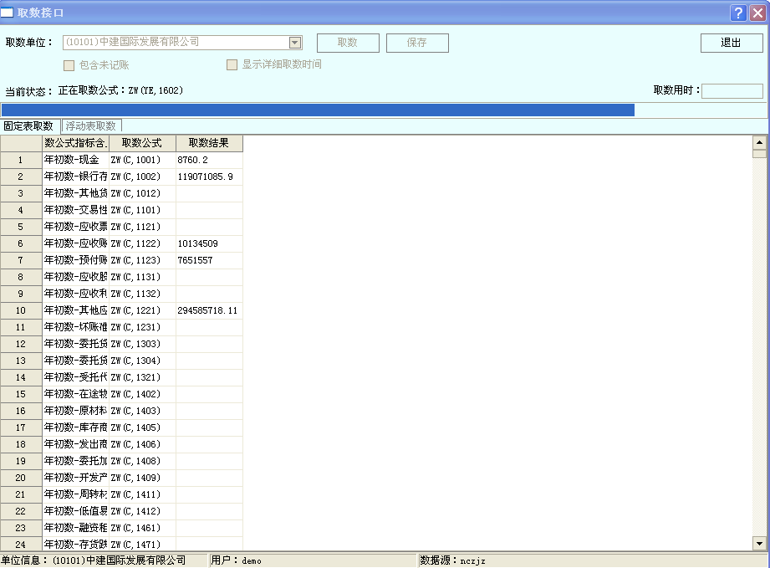
图 4.1-12财务数据引擎取数结果显示
- 取数完毕后，单击保存按钮，系统提示“保存成功”，返回下图所示界面。
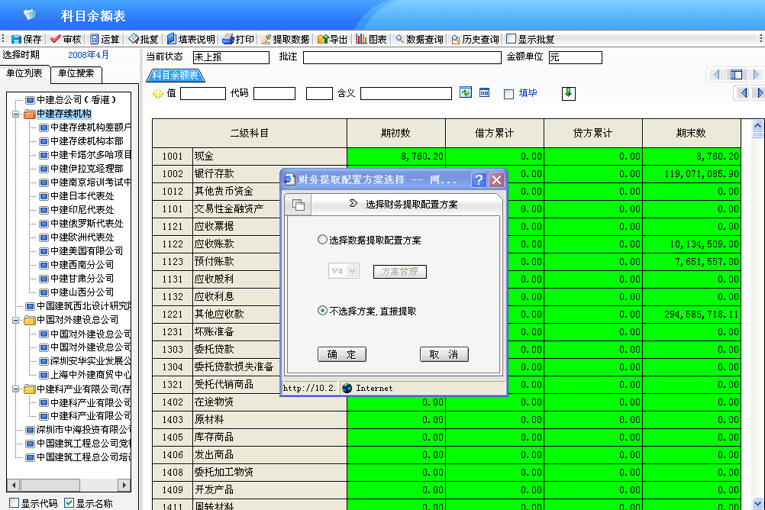
图 4.1-13网报端查看取数结果
此时提取的数据已经显示在如图4.1-14所示的表中。
- 点击取消按钮或者关闭，结束取数操作。
在网报端直接提取数据时，需要在CI参数客户端工具栏界面，模块功能页签下，把是否执行标准提取财务数据和是否提供财务提取功能都选上是，如果是否提供财务提取功能选择否，则在网报界面没有提取数据功能，如果是否执行标准提取财务数据选择否，则点击提取数据后，会出现下面的错误。
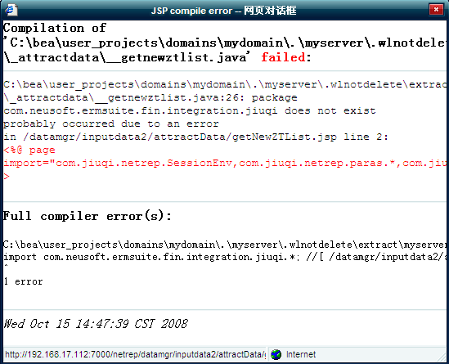
图 4.1-15点击提取数据后网报端的错误

第三部分 财务数据引擎套件（1.01版）取数公式
- 取数接口公式说明缩略语

缩略语
全称 | 缩略语 | 意义
组织机构ID | OrgID | 因为久其中间库拥有多账套管理机制，所以要对每个账套进行区分，这里用组织机构ID来区分每个不同的账套，所以组织机构ID也就是账套标识。  这个参数的默认值是当前组织机构ID，如果某个公式拥有该参数且为空，则取数时将使用该参数的默认值。
账套年度 | ZTYear | 因为久其中间库要多每个账套中的多个年度的数据进行管理，所以用账套年度区分每个年度维度的数据。  这个参数的默认值是当前年度，如果某个公式拥有该参数且为空，则取数时将使用该参数的默认值。
取数类型 | QSType | 一般情况下，每个取数公式都会有自身的取数类型，具体每个公式的取数类型定义请参看每个公式的取数类型范围定义。
会计科目代码 | KMCode | 会计科目代码
会计期间 | Period | 会计期间信息  这个参数的默认值是当前会计期间，如果某个公式拥有该参数且为空，则取数时将使用该参数的默认值。
货币代码 | HBCode | 账务取数等公式，需要用到币别维度来区分外币和本位币。  这个参数的默认值是人民币（本位币），如果某个公式拥有该参数且为空，则取数时将使用该参数的默认值。  如果需要多某个科目的多个币别的数据进行不区分币别的求合计，那么需要传入AllHJ这个参数。
基本辅助核算 | 辅助核算 | 此处的基本辅助核算指的时会计上常用的辅助核算，包括以下几种：部门辅助核算，个人往来辅助核算，客户供应商往来辅助核算。
自定义项目辅助核算 | 自定义项目 | 此处是为了兼容用户自定义项目的辅助核算。
- 取数接口公式类型

固定表取数公式

账务取数公式
公式格式：ZW(QSType, KMCode, Period, ZTYear, OrgID, HBCode)
参数说明：参看缩略语
必填参数：QSType（取数类型），KMCode（会计科目代码）
QSType（取数类型）范围定义：
 | 序号 | 取数类型 | 取数类型名称 | 取数类型意义
金额核算 | 1 | NC | 年初数 | 当前年度年初数
金额核算 | 2 | C | 期初余额 | 当前会计期期初数
金额核算 | 3 | CJ | 期初借方累计 | 当前会计期期初借方余额
金额核算 | 4 | CD | 期初贷方累计 | 当前会计期期初贷方余额
金额核算 | 5 | JL | 借方累计发生额 | 至当前会计期借方累计发生数
金额核算 | 6 | DL | 贷方累计发生额 | 至当前会计期贷方累计发生数
金额核算 | 7 | JF | 当前月份借方发生额 | 当前会计期借方发生数
金额核算 | 8 | DF | 当前月份贷方发生额 | 当前会计期贷方发生数
金额核算 | 9 | YE | 当前月份余额 | 当前会计期期末余额
数量核算 | 10 | SNC | 数量年初数 | 数量当前年度年初数
数量核算 | 11 | SC | 数量期初余额 | 数量当前会计期期初数
数量核算 | 12 | SJC | 数量期初借方余额 | 数量当前会计期期初借方余额
数量核算 | 13 | SDC | 数量期初贷方余额 | 数量当前会计期期初贷方余额
数量核算 | 14 | SJL | 数量借方累计发生额 | 至当前会计期数量借方累计发生数
数量核算 | 15 | SDL | 数量贷方累计发生额 | 至当前会计期数量贷方累计发生数
数量核算 | 16 | SJF | 数量借方发生额 | 数量当前会计期借方发生数
数量核算 | 17 | SDF | 数量贷方发生额 | 数量当前会计期贷方发生数
数量核算 | 18 | SYE | 数量余额 | 数量当前会计期期末余额
外币核算 | 19 | WNC | 外币年初数 | 外币当前年度年初数
外币核算 | 20 | WC | 外币期初余额 | 外币当前会计期期初数
外币核算 | 21 | WJC | 外币期初借方余额 | 外币当前会计期期初借方余额
外币核算 | 22 | WDC | 外币期初贷方余额 | 外币当前会计期期初贷方余额
外币核算 | 23 | WJL | 外币借方累计发生额 | 至当前会计期外币借方累计发生数
外币核算 | 24 | WDL | 外币贷方累计发生额 | 至当前会计期外币贷方累计发生数
外币核算 | 25 | WJF | 外币借方发生额 | 外币当前会计期借方发生数
外币核算 | 26 | WDF | 外币贷方发生额 | 外币当前会计期贷方发生数
外币核算 | 27 | WYE | 外币余额 | 外币当前会计期期末余额
附注："取数类型"的关键字的汉语拼音第一个字母或字母组合为助记码，如"C"表示"期初数"；“H”表示“合计”；“W”表示“外币”；“NC”为“年初数”；“YE”为“余额”等等；
KMCode（科目代码）范围定义：
序号 | 填写方式 | 填写举例 | 意义
1 | 只填写一个科目代码 | 1001 | 表示取得该科目的对应取数类型的金额
2 | 填写一个科目代码段 | 1001：1002 | 表示取得科目1001到科目1002的所有取数类型的金额的核计数，其中科目范围的划定标准是科目代码大于等于1001并且小于1002
公式示例：
1、ZW（C，1001， 12，2006，L,RMB）
表示从单位L对应的账套中的2006年账务中提取1001科目币别为RMB的12月月初余额；
2、ZW(YE, 1001:1002)
表示从当前单位对应的账套中提取当前年度当前月份1001科目到1002科目本位币数量借方发生额合计数；
3、ZW（SJF，1231）
表示从当前单位对应的账套中提取当前年度当前月份1231科目本位币数量借方发生额；
4、ZW（JCH，2001，11）
表示从当前单位对应的账套中提取当前年度提取2001科目下所有明细科目11月份本位币借方期初合计；
5、ZW（JYH，1009）+ZW（JYH，2009）
表示从当前单位对应的账套中提取当前月份1009科目和2009科目下所有明细科目本位币借方期末合计数并将它们相加。

基本辅助核算取数公式
部门辅助核算取数公式格式：ZBM(QSType, KMCode, BMCode, Period, ZTYear, OrgID, HBCode)
个人辅助核算取数公式格式：ZZY(QSType, KMCode, ZYCode, Period, ZTYear, OrgID, HBCode)
客户辅助核算取数公式格式：ZKH(QSType, KMCode, KHCode, Period, ZTYear, OrgID, HBCode)
供应商辅助核算取数公式格式：ZGYS(QSType, KMCode, GYSCode, Period, ZTYear, OrgID, HBCode)
参数说明：参看缩略语，BMCode部门代码，ZYCode人员代码，KHCode客户代码，GYSCode供应商代码
必填参数：QSType（取数类型），KMCode（会计科目代码），BMCode（部门代码），ZYCode（人员代码），KHCode（客户代码），GYSCode（供应商代码）
QSType（取数类型）范围定义：同账务取数公式中QSType（取数类型）范围定义。
KMCode（科目代码）范围：同账务取数公式中KMCode（科目代码）范围定义。
公式示例：
1、ZKH（YE，1131， 101）
表示从当前单位取得当前年度中当前会计期1131会计科目按照客户代码为101进行辅助核算的本位币余额。
2、ZBM（NC，5101， 111， 9， 2006， L， RMB）
表示从单位L对应的账套中取得2006年度第9期5101科目按照部门111进行核算的本位币年初金额。
3、ZBM（NC，5101：6001， 111， 9， 2006， L， RMB）
表示从单位L对应的账套中取得2006年度第9期5101科目到6001科目中所有按照部门111进行核算的本位币年初金额合计数。

自定义项目辅助核算取数公式
公式格式：ZFZ(QSType, KMCode, ZDXMCode, Period, ZTYear, OrgID, HBCode)
参数说明：参看缩略语，ZDXMCode为自定义项目代码组合，例如 <线路>010<煤种>01002，尖括号里面是辅助核算大类的标识，紧接着是代码，依次类推。
必填参数：QSType（取数类型），KMCode（会计科目代码），ZDXMCode（自定义项目代码组合）
QSType（取数类型）范围定义：同账务取数公式中QSType（取数类型）范围定义。
KMCode（科目代码）范围：同账务取数公式中KMCode（科目代码）范围定义。
公式示例：
ZFZ（YE，1122，<线路>010<煤种>01002）
表示从当前单位取得当前年度中当前会计期1122会计科目按线路项目核算代码为010并且按照煤种项目核算代码为01002的本位币余额。

现金流量取数公式
公式格式：XJLL (QSType, XJLLXMCode, Period, ZTYear, OrgID, HBCode)
参数说明：参看缩略语，XJLLXMCode现金流量项目代码
必填参数：QSType（取数类型），XJLLXMCode（现金流量项目代码）
QSType（取数类型）范围定义：
序号 | 取数类型 | 取数类型名称 | 取数类型意义
1 | BQNum | 期间数 | 取当前期间的数据
2 | LJNum | 累计数 | 取截至到当前期间的累计数
公式示例：
=XJLL（LJNum，01a）
表示从当前单位取得当前年度中当前会计期现金流量项目为01a的本位币累计金额；

往来账龄取数公式
公式格式：ZZL(QSType,KMCode,KSCode,QJType,StartQJ,EndQJ, HBCode）
参数说明：参看缩略语，KSCode客商代码（此处将客户和供应商放在一起管理，客户代码和供应商代码可以重复），QJType账龄区间类型，StartQJ起始区间，EndQJ截至区间
必填参数：QSType（取数类型），KMCode（会计科目代码），KSCode（客商代码），QJType（区间类型），StartQJ（起始区间），EndQJ截至区间
QSType（取数类型）范围定义：
序号 | 取数类型 | 取数类型名称 | 取数类型意义
1 | FSJE | 核销发生金额
2 | HXYE | 核销余额 | 账龄核销余额
QJType（区间类型）范围定义：
序号 | 区间类型 | 区间类型名称 | 区间类型意义
1 | D | 天 | 表示账龄的区间类型是以天为单位
2 | M | 月 | 表示账龄的区间类型是以月为单位
3 | Y | 年 | 表示账龄的区间类型是以年为单位
公式示例：
ZZL(HXYE,1131,00101,M,3,6, RMB)
取得科目1131，客商代码为00101的账龄为3－6个月的人民币核销余额

基础数据名称代码取数公式
基础数据名称取数公式格式：MC(QSType, Code, OrgID)
基础数据代码取数公式格式：DM(QSType, Code, OrgID)
参数说明：参看缩略语，Code基础数据代码
必填参数：QSType（取数类型），Code（基础数据代码）
QSType（取数类型）范围定义：
序号 | 取数类型 | 取数类型名称 | 取数类型意义
1 | KM | 科目 | 科目
2 | KH | 客户 | 客户
3 | GYS | 供应商 | 供应商
4 | HB | 货币 | 货币
5 | BM | 部门 | 部门
6 | ZY | 职员 | 职员
7 | XM | 自定义项目 | 自定义项目
8 | ZC | 资产 | 资产
9 | XJLL | 现金流量 | 现金流量
公式示例：
1、MC（KM，1001）
取得科目1001的名称
2、DM（KH，001）
取得客户001的代码

字符串大小写转换公式
字符串转换为大写公式格式：UpperCase（”CS”）
字符串转换为小写公式格式：LowerCase（”CS”）
参数说明：CS（参数字符串）需要用双引号扩起来，本公式也可以对某个公式的返回值进行大小写进行转换。
必填参数：CS（参数字符串）
公式示例：
1、参数为字符：UpperCase（”jq”）=JQ
2、参数为公式结果：UpperCase（MC(BM,101)）=部门SH
3、参数为字符：LowerCase（”JQ”）=jq
4、参数为公式结果：LowerCase（MC(BM,101)）=部门sh

取得字符串子串公式
公式格式：SubStr（”CS”, StartP, Length）
参数说明：CS字符串（此参数需要用“”号扩起来），StartP起始位置，Length子串长度
必填参数：CS（字符串），StartP（起始位置），Length（子串长度）
公式示例：
SubStr(“jiuqi”, 2, 3)＝iuq
此公式返回字符串jiuqi从第2位起长度为3的字符串
SubStr(MC(KM,1001), 2, 3)
此公式返公式MC取得的科目1001的科目名称从第2位起长度为3的字符串

取得科目借贷方向公式
公式格式：GetDC(KMCode)
参数说明：参看缩略语
必填参数：KMCode（会计科目代码）
公式示例：
GetDC(1001)＝借
此公式返回科目1001的借贷方向

浮动范围取数公式

基础数据浮动范围公式
公式格式：FRange（QSType, FDLevel, StartCode, EndCode, StartCode, EndCode , , StartCode, EndCode ,ExeFlag）
参数说明：参看缩略语，FDLevel浮动级次，StartCode起始代码，EndCode结束代码
必填参数：QSType（取数类型），FDLevel（浮动级次）
QSType（取数类型）范围定义：
序号 | 取数类型 | 取数类型名称 | 取数类型意义
1 | KM | 科目 | 科目
2 | KH | 客户 | 客户
3 | GYS | 供应商 | 供应商
4 | HB | 货币 | 货币
5 | BM | 部门 | 部门
6 | ZY | 职员 | 职员
7 | XM | 自定义项目 | 自定义项目
8 | XJLL | 现金流量 | 现金流量
FDLevel（浮动级次）范围定义：表示数据项主要在第几级进行取数，1、2、3…分别代表所在的级次，0代表不区分级次，-1代表只取最明细级。
StartCode（起始编码）范围定义：如1001，表示浮动项的代码是大于等于“1001”，不填表示没有起始限制
EndCode（结束编码）范围定义：如5501，表示浮动项的代码是小于等于“1001”，不填表示没有结束限制
ExeFlag(发生标识)： 1则表示浮动有发生的相关代码，0则全部浮动
附注：通过对于浮动条件的定义，返回来满足条件的数据编码列表，一般来说，财务公式都是按照编码来取数。
公式示例：
FRange(KM，2，1002，1003)
表示罗列出科目代码在1002到1003范围内，级次为2级得所有科目代码，这样就能将所有得明细银行科目罗列出来了。
增强功能：
定义多区间浮动：可以定义多个浮动区间，浮动区间的起始代码和结束代码是没两个自动匹配的，本公式最多可以支持三个浮动区间。
公式示例：
FRange(KM, 2, 1001, 1002 , 1003 . 1005)
表示取科目中的1001到1002的一个区域内的所有符合要求的代码，1003到1005的区域内的所有符合要求的代码
加入ExeFlag参数示例
FRange(KH 1, 101, 102 , , , , , 1 )
表示取得NC数据库中有发生金额的客户信息的浮动范围。

高级浮动范围公式
公式格式：FRangeExt（TableName，FieldName，QSCondition）
参数说明：TableName 需要取数的中间数据库的表名字 必填参数
FieldName 需要取数的表中的字段 必填参数
QSCondition取数条件 必填参数
参数 QSCondition 需要用””号扩起来
必填参数：所有参数都必须填写
公式示例：
FRangeExt(JC_KH,StdCode,” in (select khcode from ZW_fzhszd where kmcode=’1231’)”)
公式中三个参数为：
JC_KH，
StdCode
” in (select khcode from ZW_fzhszd where kmcode=’1231’)”
公式含义是从JC_KH表中取出满足条件in (select khcode from ZW_fzhszd where kmcode=’1231’)的字段StdCode的值，以形成一个浮动范围。

自定义取数公式
公式格式：TFV（TableName，FieldName，VType，CondiStr，RType）
参数说明： TableName表名称
FieldName 字段名称
VType 类型(ORG：原值，SUM：求和，AVG：求平均，COUNT：求数量)
CondiStr 条件
RType 返回类型 (Str ：返回字符串Num：返回实数)
必填参数：TableName(表名称)，FieldName(字段名称)，VType(类型)，CondiStr(条件)
RType(返回类型) 参数 CondiStr需要用””号扩起来
公式示例：
TFV(ZW_FZHS，FZHS_JF，SUM，”perscode=’122101’”,Num)
公式含义是从视图ZW_FZHS中取出满足条件：当前账套、年度、期间下，perscode =’122101’的字段FZHS_JF的和值。

- 公式编写操作

登陆参数客户端
登录CI系统构建平台，进行公式定义，请运行构建平台“ParaMaker.exe”，弹出登录系统窗口：
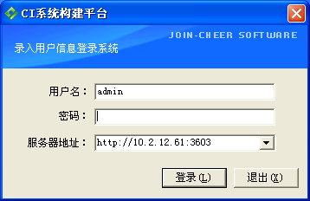
图3.1.1-53系统登录
输入用户名、密码和服务器的IP地址,单击“登录”即可进入系统主界面：
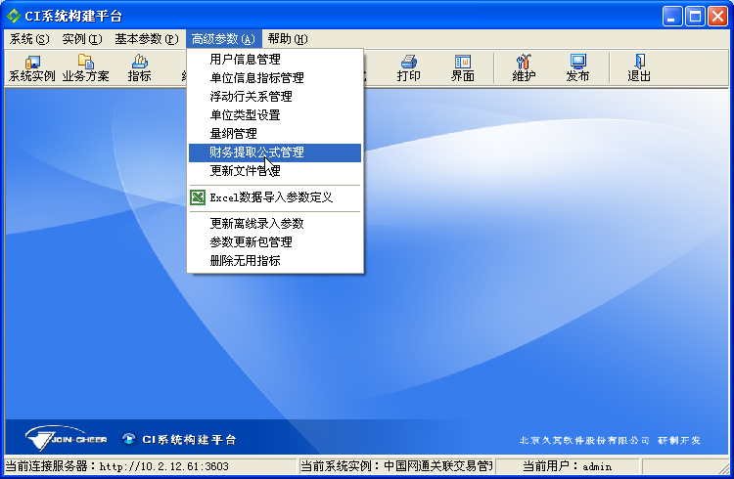
图3.1.1-54系统主界面

公式方案定义
选择主界面菜单中“高级参数”―>“财务提取公式管理”,如上图,进入到如下界面：
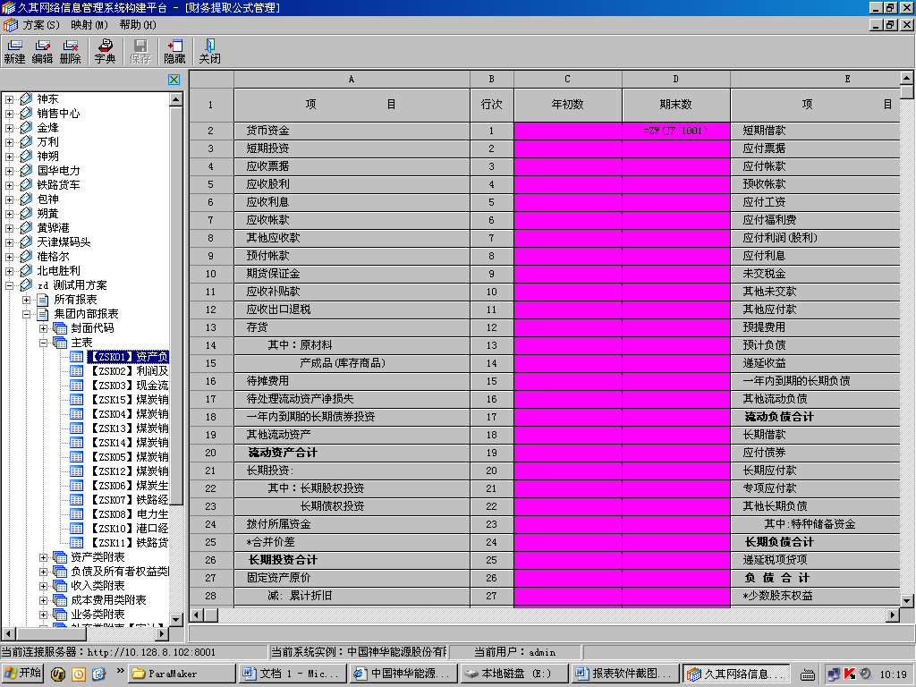
图3.1.2-55财务提取公式管理

特别注意：
选择菜单中的“方案”－>“新建”/“编辑”或直接点击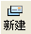/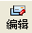按钮,可以新建/编辑一个公式方案 ,新建公式方案完成以后，选择“方案”－>“选择财务接口”，弹出财务接口程序选择窗口,如下图：
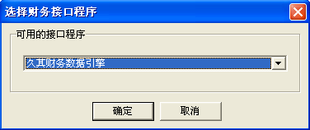
图3.1.2-56 财务接口选择
选择接口的操作现在是不用的。公式的编写和取数和此处没关系。
在如图3.1.2-57的界面左侧的树型图中，点打开公式方案,可以看到方案下按树型结构显示的基础表方案、基础表分组及每张具体的基础表,然后选择某张具体的基础表进行公式定义。

公式说明
财务提取公式直接在如图3.1.2-58中右边区域展示的报表单元格中编写即可。下面对接口中使用的财务提取公式做具体说明。
财务提取公式并不区分固定表和浮动表，只是固定表的取数公式可以根据报表单元格的含义直接书写，而浮动表除需要书写一般取数公式外，还要进行浮动行取数范围的设置。
有一点需要特别注意的是固定表公式前需要加“=”号，而浮动表公式中在浮动范围中定义的参数需要以“*”或者“*1”、“*2”等代替。
浮动表的取数公式除需在报表单元格中编写公式之外，还需要进行浮动范围的设置。
理论上，任何一个能够接受基础数据编码得公式，都可以作为浮动项公式。
如：DM(KM,*) ，MC(KM,*) ，ZW（YE，*）分别表示取得相应科目的代码，名称，期末余额。
如果是多维浮动，则需要在能够接收基础数据编码的公式中，应标注为：*1,*2,*3。
如：DM（KM，*1）表示接收第一个维度的浮动值。
MC（KH，*2）表示接收第二个维度的浮动值。

代码对应字典
使用条件：核算系统的编码和网报中的编码不一致。如果是一致的，则不用设置代码转换字典。
由于网络报表中集团内部单位等项目名称是建立了枚举字典供用户选择的，而账务系统中的编码与报表系统的编码如果不一致，这样，从核算系统中提取的信息与网络报表中的枚举字典无法对应，从而导致提取的数据不能回写到报表系统。这样就需要将本级单位账务系统中涉及的编码进行业务层面的统一，然后在编写公式时对该项目名称统一设定“对应字典”，然后对相应浮动项做字典映射。具体的操作就是选中某个浮动行的项目单元格，选择菜单中“映射”－>“设置代码转换字典”或点击“字典”按钮，在弹出对话框中选择相应的对应字典即可。

第四部分 财务数据引擎套件（1.01版）实施流程
- 实施流程概述
本文档将实施工作按照实施阶段分为三个阶段：实施前期，试运行期，后期维护。三个阶段的明确定义如下：
实施前期：指的是已经开始准备实施财务数据引擎但还没有给用户试用的阶段，此阶段的主要工作是实施人员根据操作手册部署财务数据引擎，并且开始根据公式说明来书写一定量的公式来测试财务数据引擎，根据此次对接的需要对财务数据引擎没有支持的公式进行补充。
试运行期：指的是已经开始在用户的测试服务器上试运行财务数据引擎，这个过程中的主要工作是反馈运行中遇到的问题，比如公式执行错误，财务数据引擎程序不稳定等等。
后期维护：指的是已经通过了试运行阶段，用户已经可是正常使用财务数据引擎的阶段。
以上的三个阶段希望实施项目组能够进行具体时间的约定。
以下将按照每个阶段对具体的工作进行明确，并且提出针对每个工作的具体流程。
- 实施阶段主要工作

实施前期主要工作

项目周报
需要实施项目组在实施财务数据引擎的时候，能提供一个较为完整的项目周报以便研发项目组能跟踪项目和安排工作计划，周报中包括如下必要项：
序号 | 信息项
1 | 本周工作进展
2 | 下周工作计划
3 | 本周需求统计
4 | 本周问题统计

提供核算软件数据库备份
因为研发项目组需要针对核算软件的数据库进行数据结构的解析，所以需要实施项目组给研发项目组提供一个需要直连的核算软件的数据库备份和一份文档，文档内容包括：

序号 | 信息项目
1 | 核算软件的版本
2 | 核算软件数据库类型和版本
3 | 核算软件的部署方式
4 | 核算软件数据库服务器的软硬件配置信息
5 | 是否有核算软件实施人员参与此次财务数据引擎活动
6 | 此次需要用到的取数公式的范围（如果有些公式财务数据引擎尚未支持，那么针对需要增加的公式需要单独的写出需求文档来）

需求提出
根据项目的需要对财务数据引擎尚未支持的公式进行补充，此处需要实施人员针对需要扩充的公式提交明确的需求文档，需求文档的格式包括一下必要项目：
序号 | 信息项目
1 | 要增加公式的业务含义
2 | 公式取得数据的来源模块（核算软件中的模块，例如总账，存货等等）
3 | 公式的格式（包括公式名称和参数列表）
4 | 哪些参数可能存在特殊字符，例如（）等
5 | 哪些参数需要浮动

财务数据引擎部署
根据手册部署财务数据引擎，此处在部署阶段，如果遇到错误，要将错误文档化管理，然后提交到研发项目组，研发项目组原则上不接受没有文档的部署错误的解决。错误文档要求有以下必要项目：
序号 | 信息项目
1 | 操作系统的版本
2 | 应用服务端数据库的数据库类型和版本
3 | 核算数据库的数据库类型和版本
4 | 操作步骤
5 | 错误截图
6 | 财务数据引擎服务端安装路径下的名为VADebug.valg的文件
7 | 取数生成的指标库文件和数据库文件

数据核对
核对财务数据引擎取得的数据，此处指的核对是将核算软件中查询出的余额表，辅助核算余额表与财务数据引擎取得的余额表还有辅助核算余额表核对，此处核对工作需要用户方的财务人员配合，此处需要给研发项目组也提供一份科目余额表，以便排查错误的需要。

其它
如果实施前期觉得财务数据引擎的取数效率等有问题，可以直接与研发项目。

试运行期主要工作

项目周报
需要实施项目组在实施财务数据引擎的时候，能提供一个较为完整的项目周报以便研发项目组能跟踪项目和安排工作计划，周报中包括如下必要项：
序号 | 信息项目
1 | 本周工作进展
2 | 下周工作计划
3 | 本周需求统计
4 | 本周问题统计

效率优化
如果用户因为效率问题提出优化需求，则需要根据需求文档的要求提出相应的需求，然后提交给研发进行评审，如果需求比较复杂，则需要实施项目组和研发项目和商务人员一起参与评审，最后确定实现的时间点，是否需要商务上重新界定等信息。

后期维护主要工作

项目月报
因为当前期间财务数据引擎已经稳定了，所以需要每个月提供一次报告即可，月报中包括如下必要项：
序号 | 信息项目
1 | 本月工作进展
2 | 下月工作计划
3 | 本月需求统计
4 | 本月问题统计

错误排查
工作中遇到错误的，要将错误文档化管理，然后提交到研发项目组，研发项目组原则上不接受没有文档的部署错误的解决。错误文档要求有以下必要项目：
序号 | 信息项目
1 | 操作系统的版本
2 | 应用服务端数据库的数据库类型和版本
3 | 核算数据库的数据库类型和版本
4 | 操作步骤
5 | 错误截图
6 | 财务数据引擎服务端安装路径下的名为VADebug.valg的文件
7 | 取数生成的指标库文件和数据库文件

附录1引擎套件取数机制简介
网报端取数：
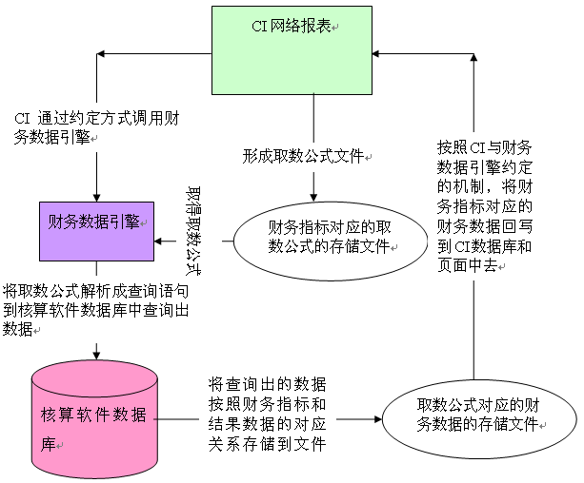
数据流向图

数据来源：核算软件数据库。
CI网报：给财务数据引擎提供一个单位的公式文件；把财务数据引擎从核算软件取的数据读取到CI的数据库中和网报显示页面。
财务数据引擎：读取CI网报提供的公式文件从核算软件数据库中取数，把取数结果放在存储文件中，供CI网报读取。
计划任务工具取数和批量提取工具：
数据来源：核算软件数据库。
计划任务工具（批量提取工具）：给财务数据引擎提供多单位的公式文件；把财务数据引擎从核算软件取的数据读取到CI的数据库中。
财务数据引擎：读取计划任务工具（批量提取工具）提供的多单位的公式文件，把取数结果放在存储文件中。
公式文件和结果文件：
数据文件主要有CWSJK2.INI、CWZBK2.INI。CWSJK2.INI记录的是取数公式，CWZBK2.INI记录的是根据取数据公式执行取数的结果。
在网报端提取数据时，这两个文件生成在临时文件夹下，如我的机器是：C:\Documents and Settings\yaoweida\Local Settings\Temp目录下。在不同时间取数，会生成不同的文件。不会覆盖。
用批量提取工具（计划任务工具）取数时，这两个文件生成在批量提取工具（计划任务工具）的安装目录下，在安装目录下会生成一个和取数方案名称一样的文件夹。如取数方案的名称是U，则生成的文件夹的名称也是U。CWSJK2.INI、CWZBK2.INI这两个文件就在U这个文件夹下。在一个取数方案多次执行时，取数文件会自动覆盖。

附录2引擎套件实施注意问题
财务数据引擎套件1.01版实施中需要特别注意的问题如下：
- 财务数据引擎1.01版只支持NC中NC3.01以上的版本；
- 财务数据引擎1.01版在配置和核算软件数据库的连接时，有可能出现连接不上的情况；
- 计划任务工具在执行取数时，任务启动时间要隔开10分钟，否则可能报错，任务没执行取数；
- 取数公式中往来账龄公式和自定义辅助核算公式取数速度慢，如果用户提出取数时间长的问题，请先检查这两类公式的取数时间；
- 辅助核算余额视图和科目余额视图中，如果名称是“客商辅助核算”时，结果取不出客商辅助核算的数据，则把“客商辅助核算”修改为“客户辅助核算”；如果名称是“客户辅助核算”时，取不出客户辅助核算的数据，则把“客户辅助核算”修改为“客商辅助核算”。出现这个问题的原因是要和NC库中的名称保持一致，而有的NC库中叫客商辅助核算，有的NC库中叫客户辅助核算；
- 固定表公式前要加等号，浮动表不用加等号；
- 注意建立视图时多账簿NC库和非多账簿的NC库的视图的差别，视图差别在文档第一部分中第5章做了说明；
- 注意提醒客户，如果在CI参数客户端做了公式改动，在计划任务工具和批量提取工具上要做参数更新，更新参数时先要在CI参数客户端离线录入参数处做版本升级，具体操作见文档中第二部分1.2.1节参数更新；
- 如果没有修改财务数据引擎晚上两点的重启时间，则财务数据引擎在晚上两点会重启，批量取数需要避开这个时间，因为重启的话，取数会中断；
- 在CI的系统选项中，选上进行SQL优化，这样的话，在计划任务工具中下载参数时就快了。

附录3引擎套件实施经验积累
实施人员可以把自己的实施经验加在下面，以方便知识共享
项目单位 | 实施经验 | 久其方负责人
中冶 | 统一NC中单位代码和CI中单位代码，会给写财务提取公式提供方便 | 周鹏（2008.10.27）

附录4用户对引擎套件的反馈
记录用户对财务数据引擎的反馈意见，实施人员可以加在下面。
项目单位 | 反馈意见 | 项目组答复 | 问题类型
中建总 | 计划任务应该有机器重启动时也能自动启动的功能 | 11月下旬开始开发 | 需求
中建总 | 对于网报中已经上报的单位，还能执行批量取数，需要在程序控制为已上报的单位不能再执行取数 | 12月发版中包括 | 需求
中建总 | 在批量取数工具上配置取数方案，需要选择的是VA中的单位，现在选择的是CI中的单位 | 11月份下旬开始开发 | 需求
中冶 | 增加对客户分类提取的要求 | 已解决，但未在1.01版本中 | 需求
中建总 | 取数公式重分类问题需要解决 | 12月上旬的版本中包括 | 需求
中外运和葛洲坝 | 对U8的支持，中外运项目和葛洲坝项目需求 | 12月上旬的版本中包括（需要提供U8的账套和项目实施计划） | 需求
中冶 | 开发自动检测多账簿的工具 | 12月上旬版本中包括 | 需求
南京分公司所做的项目提出 | 自定义项目辅助核算公式速度慢 | 11月下旬开始讨论 | 需求
首旅 | 往来账龄公式速度慢 | 11月下旬开始讨论 | 需求

